ANALISIS PUTUSAN HAKIM TERHADAP TINDAK PIDANA PENCABULAN YANG DI LAKUKAN OLEH ANAK
(Putusan Nomor : 6/Pid.Sus-Anak/2019/PN Tmt)

Oleh :

AGUS MOHA
NIM : H.11.17.186

SKRIPSI

Untuk Memenuhi Persyaratan
Mencapai Gelar Sarjana Hukum



PROGRAM STRATA SATU (S-1)
FAKULTAS HUKUM
UNIVERSITAS ICHSAN GORONTALO
2021

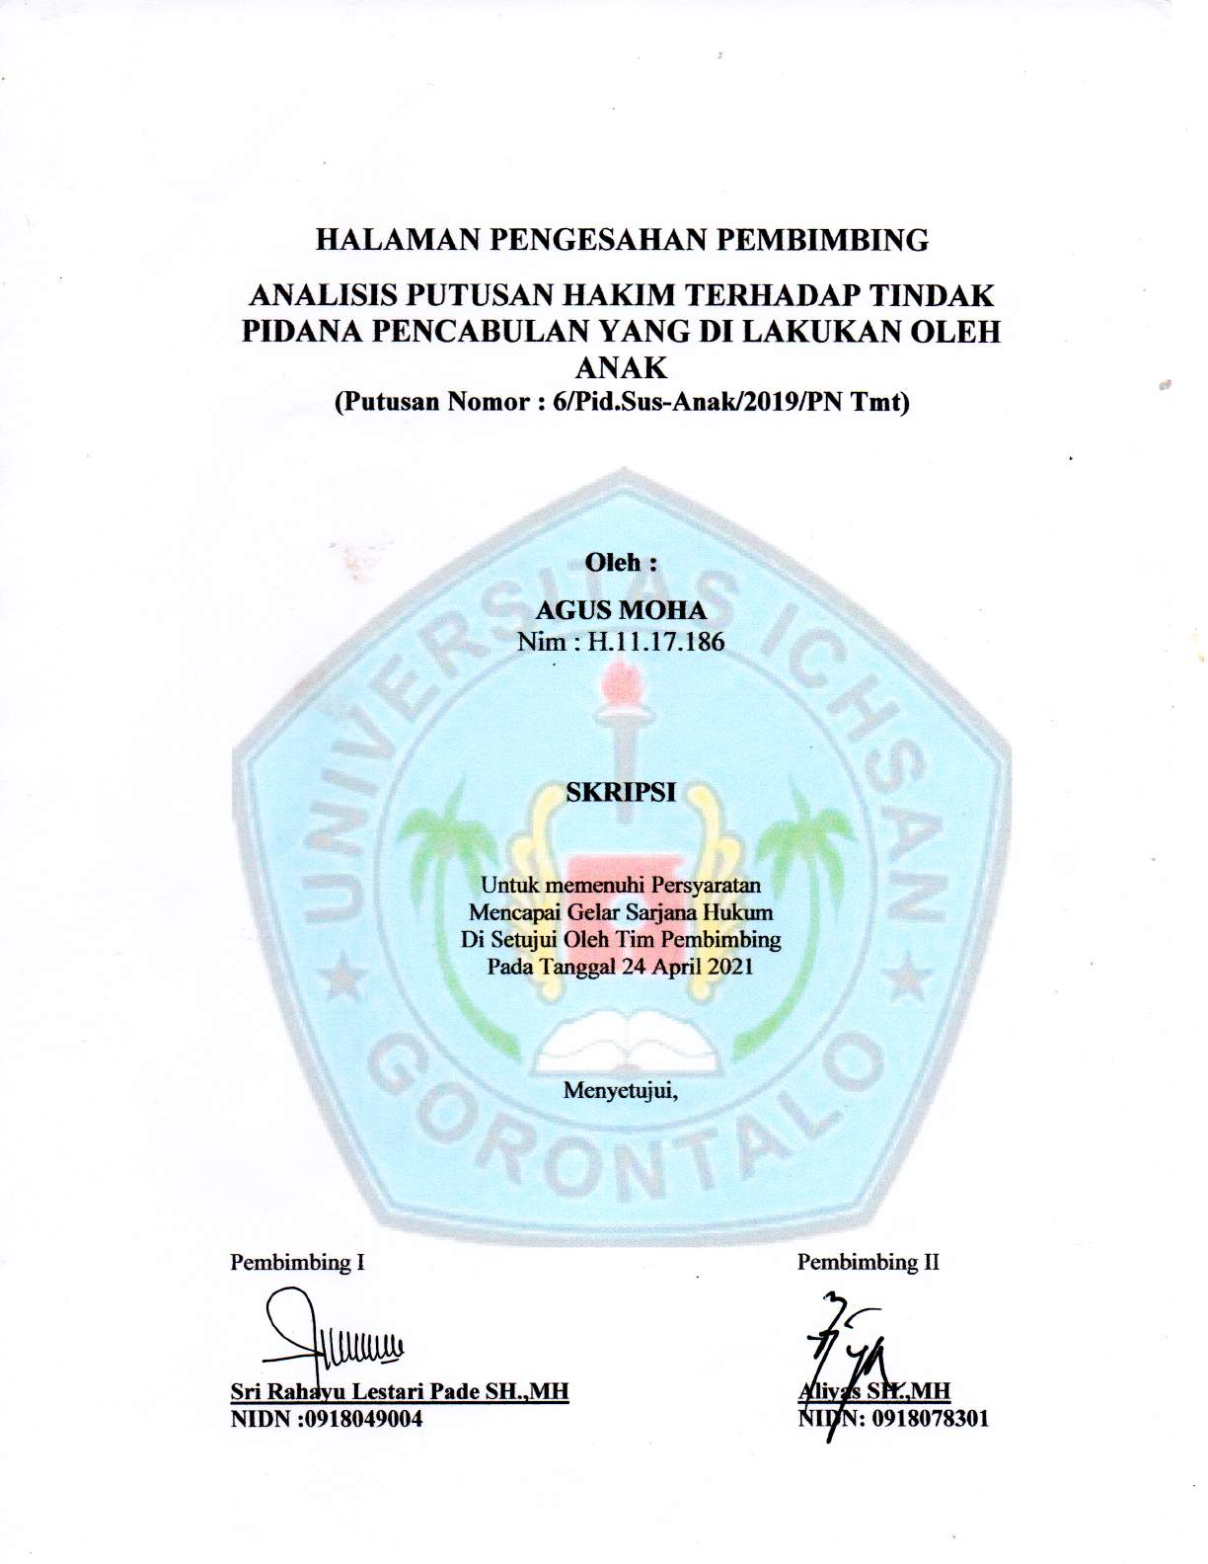

3

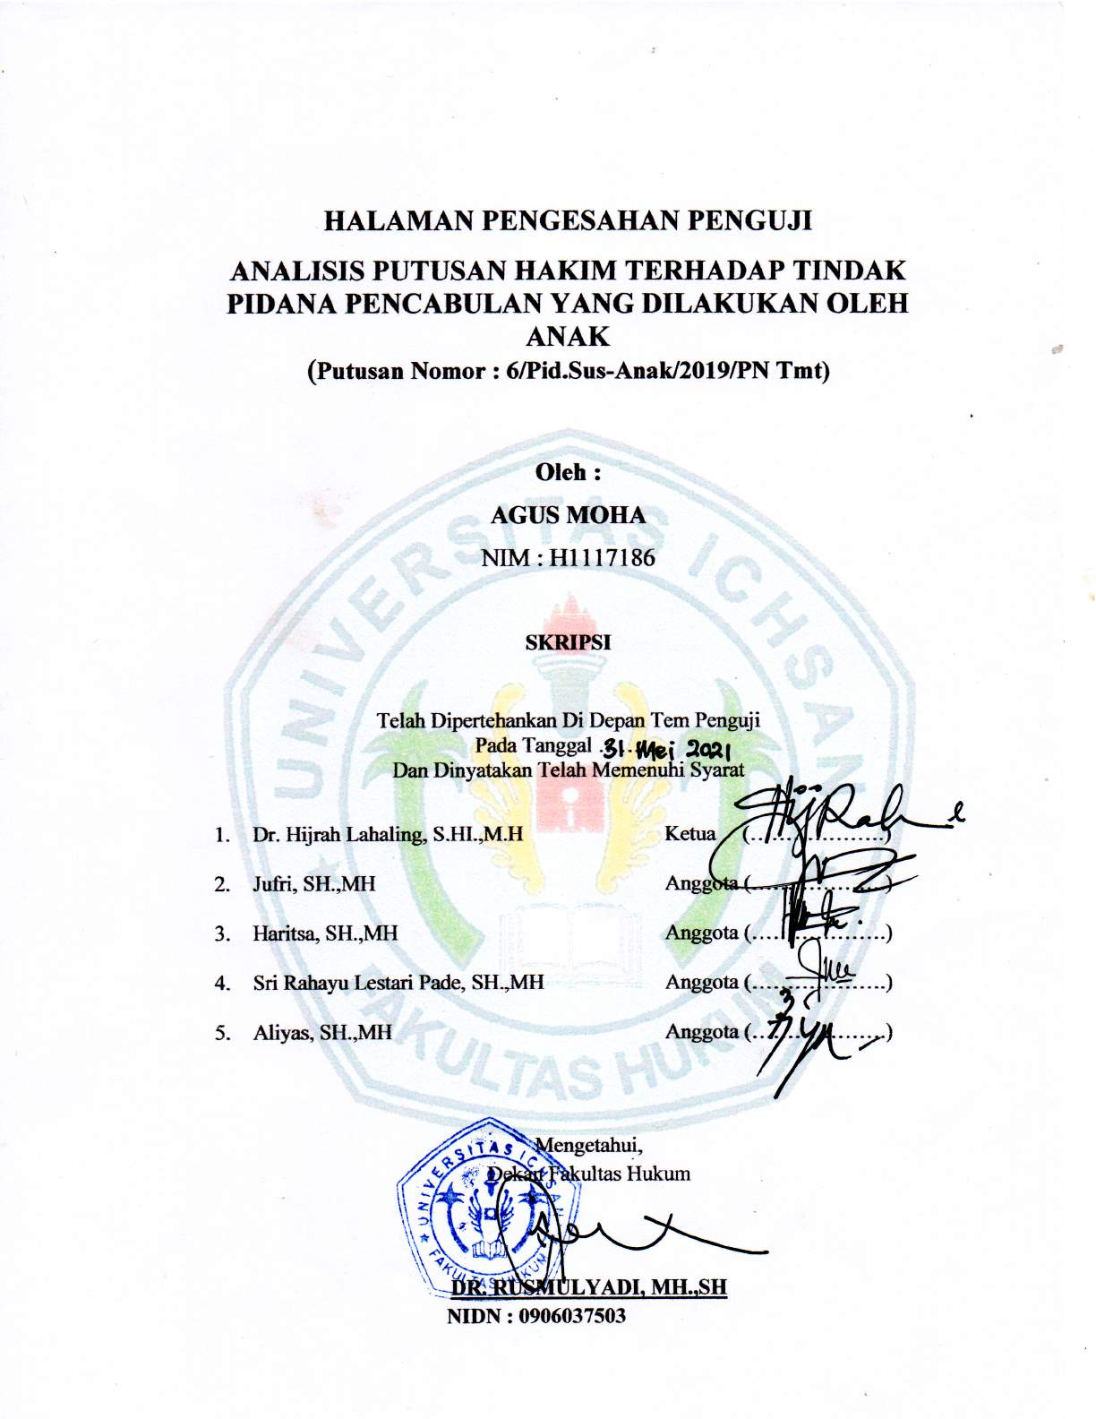

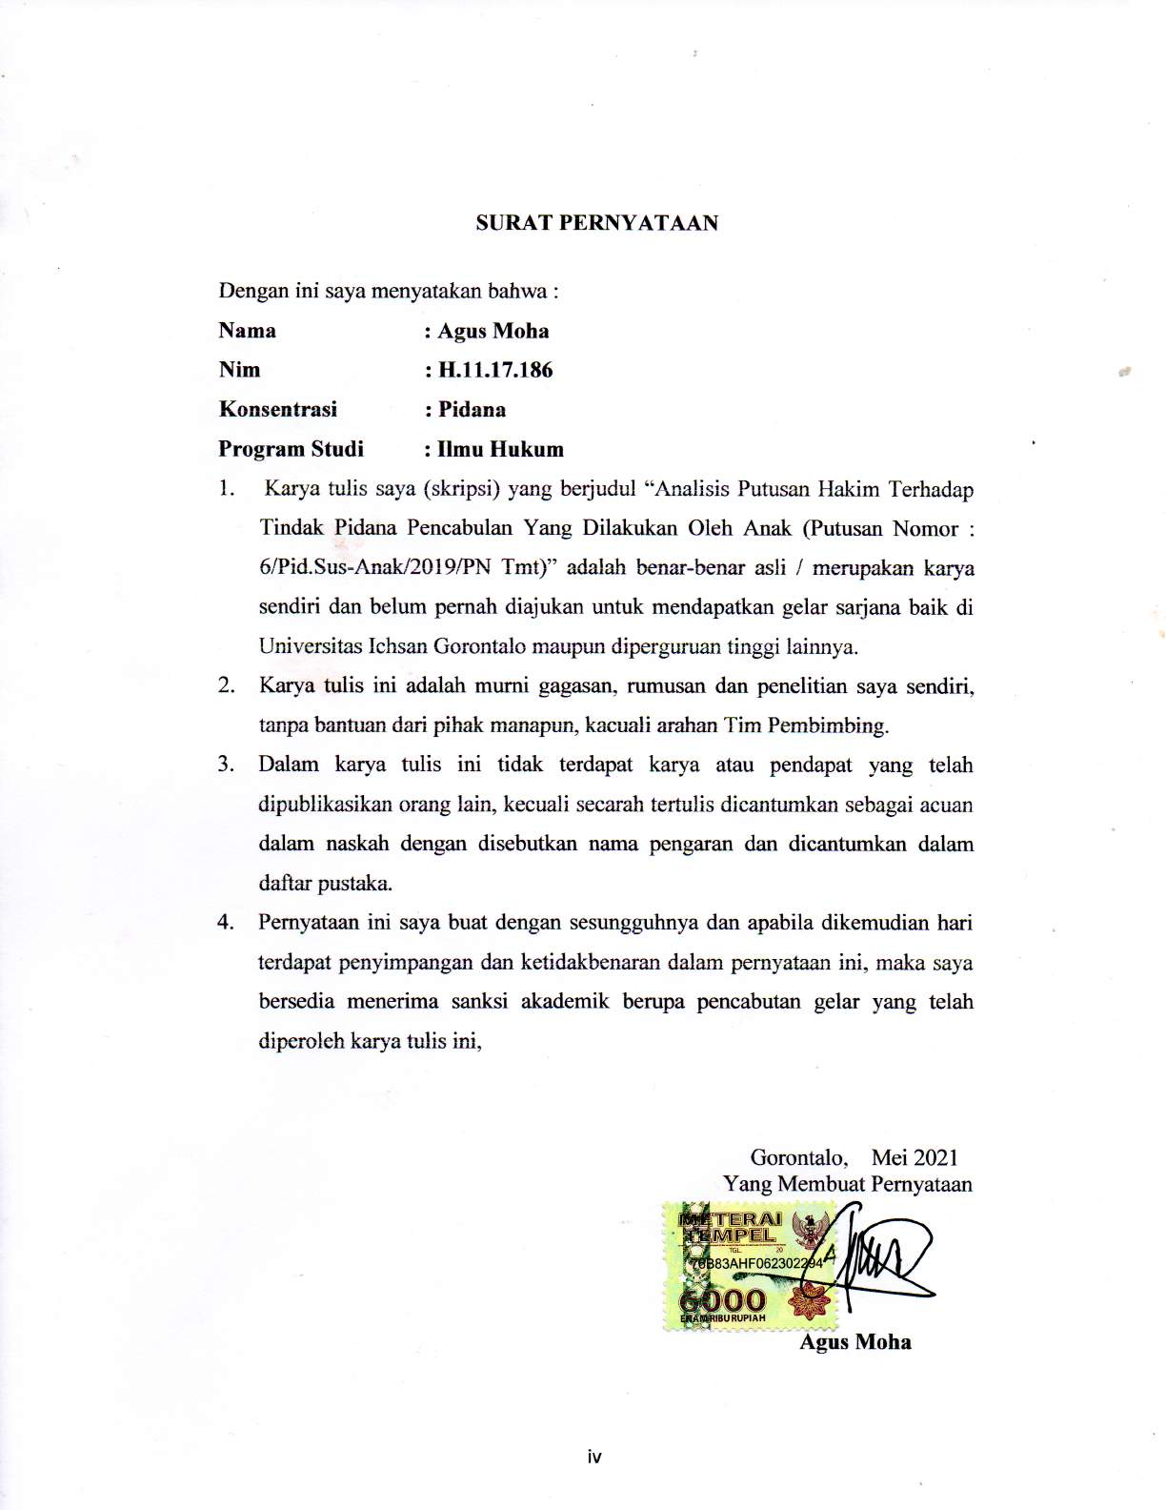

KATA PENGANTAR
Puji syukur kepada Allah SWT, yang telah memberikan nikmat kesehatan dan keafiatan kepada penulis, sehingga penulis dapat merampungkan penulisan skripsi ini dalam rangka memenuhi salah satu syarat ujian, guna untuk memperoleh gelar Sarjana Strata Satu pada Fakultas Hukum Universitas Ichsan Gorontalo.
Penulisan skripsi ini bertujuan untuk memberikan gambaran dan penjelasan yang menyeluruh dan mendalam mengenai “Analisis Putusan Hakim Terhadap Tindak Pidana Pencabulan Yang Dilakukan Oleh Anak (Putusan Nomor : 6/Pid.Sus-Anak/2019/PN Tmt)”.
Ucapan terima kasih penulis sampaikan kepada semua pihak yang telah membantu dalam proses penulisan skripsi ini yang antara lain;
- Teruntuk kedua orang tua saya papa (Rasid Moha) mama (Hasna Tanani) terima kasih yang mendalam kepada pahlawan hidup yang yang tak henti berjuang untuk segala kepentingan dan kebutuhan penulis selama ini, terima kasih untuk limpahan cinta yang diberikan setiap detiknya, terima kasih untuk motivasi dan dukungan baik moral dan materil, terima kasih untuk untaian doa yang tak pernah putus untuk anankmu ini.
- Muh. Ichsan Gaffar La Tjokke S.Ak M.Ak selaku Ketua Yayasan Pengembangan Ilmu Pengetahuan dan Teknologi Ichsan Gorontalo
- Dr. Abd Gaffar La Tjokke M.Si sebagai Rektor Universitas Ichsan Gorontalo
- Dr. Rusmulyadi SH. MH selaku Dekan Fakultas Hukum Universitas Ichsan Gorontalo
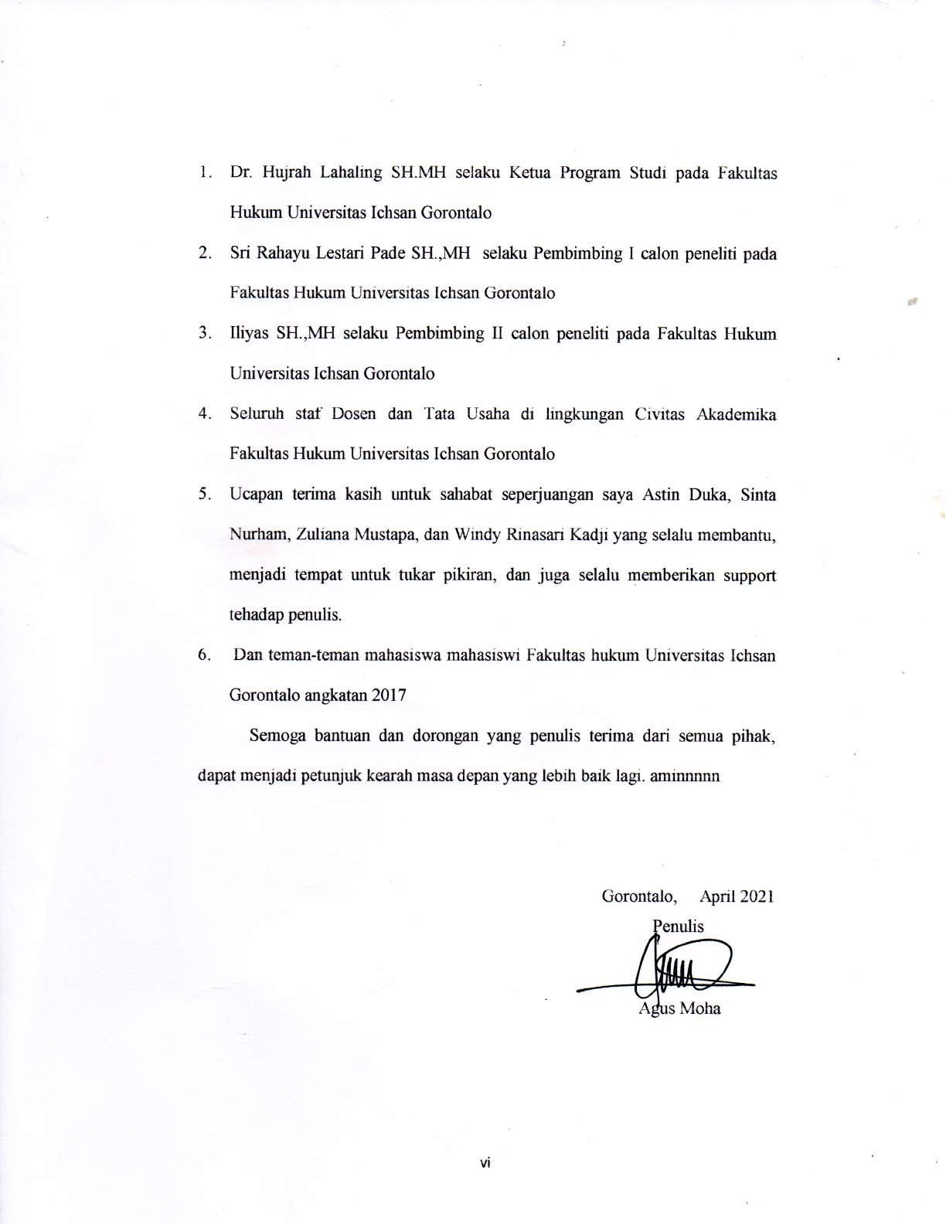

ABSTRAK

AGUS MOHA. H111718. ANALISIS PUTUSAN HAKIM TERHADAP TINDAK PIDANA PENCABULAN YANG DILAKUKAN OLEH ANAK (STUDI KASUS PUTUSAN NOMOR 6/PID.SUS-ANAK/2019/PN TMT)

Penelitian ini bertujuan untuk mengetahui penerapan hukum terhadap tindak pidana pencabulan yang dilakukan oleh anak dalam putusan No.6/Pid.Sus-Anak/2019/PN Tmt dan untuk mengetahui pertimbangan hakim dalam menjatuhkan putusan pada tindak pidana pencabulan yang dilakukan oleh anak dalam putusan No. 6/Pid.Sus-Anak/2019/PN Tmt. Penelitian ini menggunanakan metode penelitian normatif. Metode penelitian ini merupakan implementasi ketentuan hukum Normatif (Undang-Undang) dalam aksinya pada setiap peristiwa hukum tertentu yang terjadi dalam suatu masyarakat. Hasil penelitian ini menunjukan bahwa : (1) dalam penerapan hukum terhadap tindak pidana yang dilakukan oleh anak, terdapat kekeliruan dalam penerapan pasal dan dakwaan yang dipersangkakan oleh jaksa penuntut umum terhadap terdakwa, yang seharusnya jaksa menggunakan unsur pasal persetubuhan yakni pasal 81 ayat (1) Undang-Undang Perlindungan Anak, dan bukan pasal 82 ayat (1) Undang-Undang Perlindungan Anak. Hal itu karena isi dakwaan yang diajukan oleh jaksa penuntut umum tidak memenuhi unsur pencabulan, tetapi memenuhi unsur persetubuhan, (2) dalam kasus ini, hakim menggunakan dua pertimbangan, yakni pertimbangan yuridis dan pertimbangan sosiologis.

Kata kunci: Pencabulan dilakukan anak, terhadap anak

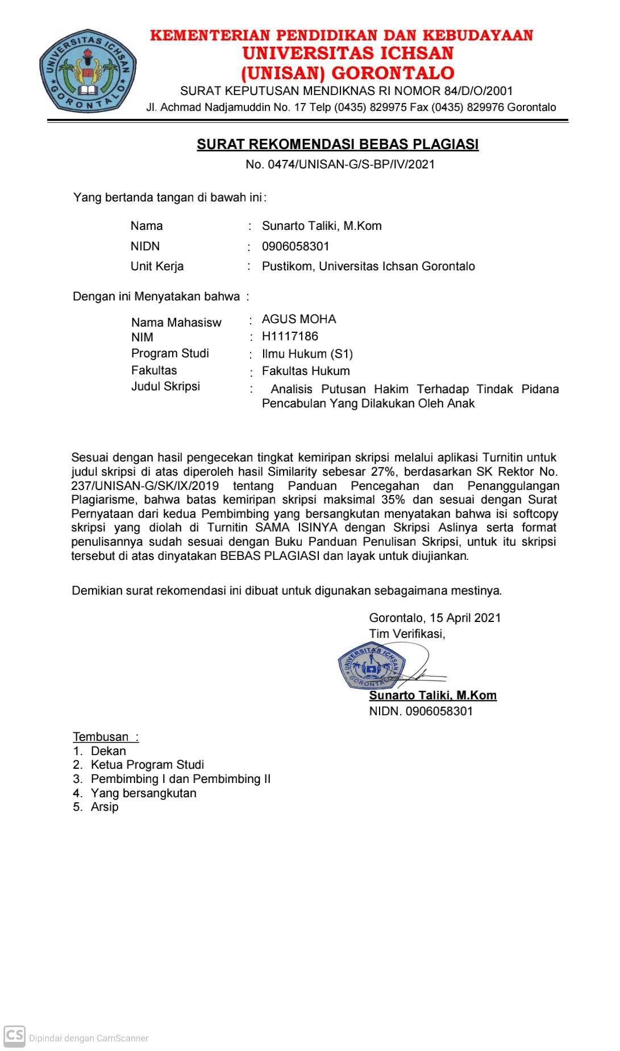
ABSTRACT

AGUS MOHA. H111718. THE ANALYSIS OF THE JUDGE’S DECISION ON CRIMINAL ACT OF LAW PERFORMED BY CHILDREN (A CASE STUDY OF VERDICT NUMBER 6/PID.SUS-ANAK/2019/PN TMT)

This study aims to find out the law upholding towards a criminal act of sexual abuse by children through a verdict Number 6/Pid.Sus-Anak/2019/PN TMT, and to investigate the judges' considerations in imposing a verdict on a criminal act of sexual abuse by children through a verdict Number 6/Pid.Sus-Anak/2019/PN TMT. This study implements a normative research method. This research method is the implementation of normative legal provisions (Laws) in any particular legal occurences that happen in a society. The results of this study indicate that: (1) in the application of the law towards the criminal act of sexual abuse by children, there are some mistakes in the application of articles and charges that the public prosecutor suspects of the defendants, in which it should have used the elements of the article of sexual intercourse, namely article 81 paragraph (1) of the Child Protection Law, and not the article 82 paragraph (1) of the Child Protection Law. This is because of the contents of the indictment filed by the public prosecutor do not meet the element of obscenity, but tend to meet the element of sexual intercourse, (2) in this case, the judge uses two considerations, namely juridical and sociological considerations.

Key words: Children performed, about children

MOTO

Sesungguhnya bersama kesulitan pasti ada kemudahan, maka apabila engkau telah selesai (dari suatu urusan), tetaplah bekerja keras
(untuk urusan yang lain).
“ QS 94:6-7”

Jika kamu ingin memulai sebuah cita-cita atau kesuksesan, tentunnya ada jalan menuju kesuksesan. Sukses sendiri tidak membutuhkan resep, karena kamu hanya cukup melakukan tindakan dan tidak menunda sesuatu.
“Simone De Beauvior”

Jangan sampai kita bodoh alias tidak tau apa-apa karena tidak mau belajar, tapi merasa bodoh itu perlu agar kita lebih semangat lagi dalam mempelajari ilmu-ilmu yang baru.
“Sir John Lubbock”

DAFTAR ISI
Halaman
HALAMAN JUDUL i
HALAMAN PENGESAHAN PEMBIMBING ii
HALAMAN PENGESAHAN PENGUJI iii
PERNYATAAN iv
KATA PENGANTAR v
ABSTRAK vii
ABSTRACT viii
MOTO ix
DAFTAR ISI x
BAB I PENDAHULUAN 1
1.1 Latar Belakang Masalah 1
1.2 Rumusan Masalah 5
1.3 Tujuan Penelitian 6
1.4 Manfaat Penelitian 6
BAB II TINJAUAN PUSTAKA 8
2.1 Putusan Hakim 8
2.1.1 Pengertian Putusan Hakim 8
2.1.2 Tugas dan Fungsi Seorang Hakim 9
2.1.3 Kewajiban Hakim 10
2.1.4 Syarat Sahnya Putusan 10
2.2 Tindak Pidana 11
2.2.1 Pengertian Tindak Pidana 11
2.2.2 Unsur-Unsur Tindak Pidana 13
2.2.3 Jenis-Jenis Tindak Pidana 14
2.3 Tindak Pidana Pencabulan 15
2.3.1 Pengertian Pencabulan 15
2.3.2 Jenis-Jenis Pencabulan 18
2.4 Pengertian Anak 19
2.5 Kerangka Pikir 23
2.6 Definisi Operational 24
BAB III METODE PENELITIAN 25
3.1 Jenis Penelitian 25
3.2 Objek Penelitian 25
3.4 Jenis dan Sumber Data 25
3.5 Teknik Pengumpulan Data 25
3.6 Teknik Analisis Data 26
BAB IV HASIL DAN PEMBAHSAN 27
4.1 Penerapan Hukum Terhadap Tindak Pidana Pencabulan
Yang Dilakukan Oleh Anak 27
4.2 Pertimbangan Hakim Terhadap Tindak Pidana Pencabulan
Yang Dilakukan Oleh Anak 37
BAB V PENUTUP 55
5.1 Kesimpulan 56
5.2 Saran 56
DAFTAR PUSTAKA 58
LAMPIRAN-LAMPIRAN
SURAT KETERANGAN DARI LEMLIT
SURAT KETERANGAN DARI LOKASI PENELITIAN
SURAT REKOMENDASI BEBAS PLAGIASI
HASILTURNITIN

BAB I
PENDAHULUAN
  - Latar Belakang Masalah
Anak adalah karunia terbesar bagi keluarga, agama, bangsa dan negara. Anak merupakan cikal bakal lahirnya generasi baru yang merupakan penerus cita-cita perjuangan bangsa dan sumber daya manusia bagi pembangunan nasional. Masa depan bangsa dan negara dimasa yang akan datang berada ditangan anak sekarang. Semakin baik kepribadian anak saat ini maka semakin baik pula kehidupan bangsa dimasa depan.
Anak pula berhak buat memperoleh pemeliharaan, kepedulian, afeksi & didikan untuk ketentraman anak. anak-anak wajib menerima konservasi spesifik buat kebutuhan materi & mentalnya. Perihals tersebut dibutuhkan supaya anak bisa berkembang menggunakan baik & bisa melindungi anak menurut ancaman kejahatan yg membahayakan dirinya. Perlindungan hak anak dalam hakikatnya secara eksklusif melibatkan pengaturan peraturan perundang-undangan, kebijakan, bisnis & aktivitas yg mengklaim terwujudnya proteksi hak anak, pertama-tama berdasarkan dalam pertimbangan bahwa anak adalah grup yg rentan, terlepas menurut keberadaannya. sekelompok Anak yg mengalami kendala pada tumbuh kembangnya baik secara spiritual, fisik juga sosial.
Perihal di atas tersebut terkait dengan ketetapan aturan Undang-Undang Nomor 23 Tahun 2002 tentang Perlindungan Anak dan aturan Undang-Undang Nomor 11 Tahun 2012 tentang Sistem Peradilan Anak, yang ditetapkan sama
penguasa supaya kewenangan anak bisa dilaksanakan di wilayah indonesia. Perhatian pemerintah negara indonesia terhadap harga diri dan derajat anak pada hakikatnya telah muncul semenjak 1979 saat dibuatnya aturan mengenai Kesejahteraan Anak dan hingga kini. Akan tetapi lahirnya UU Anak dan hingga saat ini ketentraman dan pembebasan kewenangan seorang anak lagi jauh dari harapan. perihal tersebut terlihat dari konteks dan situasi anak saat ini. Keadaan dan perihal anak saat ini jika diamati dari segi didikan, anak Indonesia dikatakan belum tentram dan haknya belum bisa dipenuhi sepenuhnya, lagi cenderung besar anak Indonesia yang belum berpendidikan. Selain tidak perpendidikan, banyak pula anak yang sebagai umpan kekejaman dan mengalami penganiayaan semacam halnya dengan pelecehan seksual kepada anak. Tidak hanya menjadi korban kekerasan kepada anak, yang paling mengkhawatirkan saat ini adalah anak itu sendiri yang melakukan kejahatan tersebut.
Salah satu cara yang bisa menggarap buat pencegahan peningkatan perbuatan pidana yang dibuat oleh anak ialah dengan penerapan hukuman pidana untuk anak yang melakukan tindak pidana. untuk itu hakim sangat berperan dalam penanganan perkara tindak pidana anak/remaja itu sangat penting. hakim memiliki kewenangan untuk menyelesaikan persidangan tindak pidana tersebut, hakim juga harus menelusuri dan sepaham dengan aspek yang menyebabkan seorang anak melakukan tindak pidana. hakim juga pejabat pemerintah, bertugas mengawasi, mengatasi dan mematahkan setiap kasus yang dianjurkan padanya. hakim juga wajib bisa menyampaikan keputusan yang paling adil yang bisa dipertanggungjawabkan kepada tuhan yang maha esa, diri anda sendiri, dan masyarakat. pada saat pengambilan putusan pidana, hakim harus memperhitungkan maksud dari hukuman itu sendiri, yaitu agar penggarap tindak pidana terhalang dan tidak akan mengulangi tindakannya lagi. hakim juga harus perhatikan kebutuhan anak selaku pelaku tindak pidana.
Pernting untuk dipahami bahwa perbuatan pidana bisa dijalankan oleh siapa saja dan kepada siapa saja. Siapa saja bisa menjadi korban kriminal, baik itu orang dewasa skaligus anak-anak. begitupun sebaliknya, bahwa siapa saja boleh yang melakukan tindak pidana, baik itu orang dewasa maupun anak-anak. yang paling menyedihkan saat seorang anak adalah pelaku kejahatan atau yang sering kari diucap sebagai anak yang berkonflik dengan aturan. perlu diketahui bahwa anak adalah salah satu aset yang menjadi pembentukan bangsa yang harus diperhatikan kualitasnya dan masa depannya.
Dalam kehidupan masyarakat, kejahatan yang tidak bisa diprediksi sebelumnya sering terjadi. kejahatan merupakan perbuatan yang larangan negara, sebab akan menjadi tindakan yang mudarat oleh negara dan bertentangan dengan tindakan tersebut negara bertindak dengan sanksi menjadi usaha terakhir. kriminal juga menyebar ke anak-anak. Sungguh besarnya fakta yang disiarkan di saluran publik sehingga anak selaku aktor dalam perbuatan pidana percabulan. anak-anak sebagai orang yang lesu dan tak sangup lagi, tentunya tidak mengerti apa yang baik dan buruk untuk dijalankan. tidaklah cukup bahwa kepribadian anak yang usianya masih dibawah yang terkait dengan amoralitas seksual hanya memandang menjadi keburukan. anak yang melakukan perbuatan seksual amoralitas. faktor yang menyebabkan kejahatan erotis ialah, keingintahuan yang kuat pada anak, banyaknya jumlah video porno yang beredar, gaya pacaran anak yang kurang terkontrol saat ini, perkembangan teknologi, faktor keluarga, faktor meniru perilaku masyarakat.di sekitarnya nilai-nilai agama semakin hilang di masyarakat, siaran televisi dan jaringan internet semakin banyak menyediakan situs-situs yang tidak baik untuk anaks.
Namun kenyataannya yang terjadi dalam kehidupan sosial belakangan ini terjadi masalah yang berkaitan dengan dalam kehidupan sosial dimana anak yang benar-benar sensitif dari berbagai faktor yang masih dihadapkan pada masalah penindakan anak yang disangka melakukan perbuatan pidana. Tindak pidana yang dilakukan oleh anak-anak tersebut terutama karena faktor ekonomi keluarga yang rendah, penelantaran, pengaruh sosial, buruk atau karena putus sekolah. Keterlibatan anak sebagai pelaku tindak pidana tentunya tidak bisa dianggap sebagai sesuatu yang tidak penting untuk dipelajari, apalagi jika seorang anak dihukum penjara meski hanya tindak pidana yang nilainya rendah. dan pada intinya masih ada anak-anak yang melakukan kejahatan seperti percabulan.
Dalam kasus pencabulan yang dilakukan oleh anak dengan putusan Nomor 6/Pid.Sus-Anak/2019/PN Tmt kriminologi kejadian Bahwa ia Anak F.A pada bulan Maret 2019 atau setidak- tidaknya pada suatu waktu dalam tahun 2019, bertempat di Desa Pangi Kecamatan Dulupi Kabupaten Boalemo atau setidak-tidaknya pada suatu tempat yang masih termasuk dalam daerah hukum Pengadilan Negeri Tilamuta, melakukan kekerasan atau ancaman kekerasan, memaksa, melakukan tipu muslihat, serangkaian kebohongan, atau membujuk anak untuk melakukan atau membiarkan dilakukan perbuatan cabul oleh terdakwa F.A terhadap anak Korban S.K. dalam putusannya hakim menyatakan bahwa terdakwa di dakwakan dengan dakwaan alternatif, dan terdakwa hanya di kenai tindakan berupa perawatan di lembaga penyelenggaraan kesejahteraan sosail (LPKS) selama 1 bulan pada LPKS AR-Rahman Kecamatan Batudaa Kabupaten Gorontalo dan Membebankan kepada Anak membayar biaya perkara sejumlah Rp2.500,00 (dua ribu lima ratus rupiah).
Untuk itu kita perlu memperoleh atensi spesial dari saudara dan masyarakat seputar, agar anak tak merasa sendiri, dan masalah yang meningkat ini harus lekas ditangani dan harus segera diselesaikan yang tidak hanya menjadi tanggung jawab negara, tetapi juga memerlukan peran aktif dari masyarakat. maka berdasarka latar belakang masalah di atas, calon peneliti tertarik untuk melakukan penelitian dengan judul :“Analisis Putusan Hakim Berupa Pemidanaan Terhadap Tindak Pidana Pencabulan Yang Dilakukan Oleh Anak (Putusan Nomor 6/Pid.Sus-Anak/2019/PN Tmt) ”
  - Rumusan Masalah
Berdasarkan latar belakang masalah di atas, maka rumusan masalah penelitian yang penulis dapat rumuskan adalah sabagai berikut :
- Bagaimana penerapan hukum terhadap tindak pidana pecabulan yang dilakukan oleh anak (Putusan Nomor: 6/Pid.Sus-Anak/2019/PN Tmt)?
- Bagaimana pertimbangan hakim dalam menjatuhkan putusan dalam tindak pidana pencabulan yang dilakukan oleh anak (Putusan Nomor: 6/Pid.Sus-Anak/2019/PN Tmt)?
  - Tujuan Penelitian
Tujuan penelitian adalah target yang ingin dicapai pada penelitian menjadi pemecahan perkara yang dihadapi. menurut permasalahan yang sudah dikemukakan, tujuan penelitian ini yaitu:
- Untuk mengetahui penerapan hukum terhadap tindak pidana pencabulan yang dilakukan oleh anak.
- Untuk mengetahui pertimbangan hakim dalam menjatuhkan putusan pada tindak pidana pencabulan yang di lakukan oleh anak .
  - Manfaat Penelitian
Setiap penelitian akan bernilai positif apabila dikerjakan secara baik dan merupakan aspek paling penting dalam penelitian yaitu penelitian itu bernilai dalam keilmuan untuk orang banyak. Oelh karena itu peneliti mengambil garis besar dalam manfaat yang akan dihasilkan kedepannya ilah seterusnya menjadi:
- Manfaat Teoritis
- bisa meningkatkan ilmu pengetahuan dang sumbangsi buah pikiran bagi semua kalangan akademisi kedepannya.
- Tulisan ini kedepannya diharapkan menambah khasanah ilmu pengetahuan dibidang aturan kriminal khususnya pada kasus tindak pidana pencabulan yang dilakukan oleh anak.

- Manfaat Praktis
- Dapat memberikan secara langsung pengetahuan bagi penulis dan semua kalangan penegak aturan khususnya dalam perkara aksi kriminal pencabulan yang dilakukan oleh anak.
- Manfaat secara umum yaitu penelitian dapat dijadikan acuan peneliti selanjutnya serta menjadi bahan referensi bagi kalangan akademisi, mahasiswa, dan penegak hukum.

BAB II
TINJAUAN PUSTAKA
2.1. Putusan Hakim
2.1.1. Pengertian Putusan Hakim
Keputusan hakim merupakan akhir dari sebuah kasus yang masih diperiksa dan diadili oleh sang hakim. oleh karena itu tentunya hakim ketika mengambil kesimpulan patut mengamati segenap aspek yang ada di dalamnya. berawal dari adanya kehati-hatian, menghindari sesedikit bisa jadi ketidakcermatan, teratur dari kebiasaan ataupun ketentuan. hingga perlunya keterampilan teknis untuk melakukannya. Apabila perihal minus tersebut bisa dijauhi, tentunya diharapkan dalam menilai akan hadir, muncul dan meningkat suatu perilaku ataupun karakter kepuasan etiket jika kemudian keputusan yang diambilnya sebagai tolak ukur buat kasus yang sama, dan bisa dijadikan sebuah objek rujukan oleh lapisan teoritis dan praktis aturan dan kebahagiaan dari hati nurani sendiri jika putusan ditegakkan dan tidak ditunda oleh pengadilan yang lebih tinggi.
Penentuan terdakwa bersalah atau tidak itu dengan adanya keptusan hakim kepada terdakwa yang mana jika dijatuhkan putusan itu maka seseorang itu harus bertanggungjawab atas tindak pidana yang dilakukannya. Jika putusan sudah inkraatau sudah berkekuatan hukum yang yang tetap, maka harus segera dilakukan eksekusi kepada terpidana.dan jika terpidana keberatan dalam putusan hakim yang dijatuhkan kepadanya maka dapat melakukan banding dan kasasi atau
peninjauan kembali. berikut beberapa definisi putusan hakim pidana menurut para ahli dan KUHAP :
- Laden Marpaung
Putusan Hakim merupakan hasil dari kesimpulan dari salah satu yang sudah ditinjau dan dinilai dengan sematang-matangnya yang dapat berupa tulisan meskipun lisan.
- Lilik Mulyadi
Putusan yang berisi penghukuman atau pembebasan semua dakwaan. Hukum di buat secara tertulis dengan tujuan untuk menyelesaikan kasus yang dikatakan oleh sang hakim. Sebab kedudukannya dalam suatu sidang kasus pidana yang dibuka untuk umum sesudah menjalankan sistem hukum acara pidana pada umumnya.
Pengambilan keputusan hakim di pengadilan berdasarkan pada surat dakwaan dan semua keterangan dan kesaksian di persidangan. Yang mana telah diatur oleh pasal 191 KUHAP. dengan demikian surat dakwaan dari penuntut umum berdasarkan rumusan yang terdapat dalalm beberapa syarat untuk memberikan pembebasan terhadap terdakwa yaitu kesalahan terdakwa tidak meyakinkan dan kesalahan terdakwa tidak terbukti secarah hukum.
2.1.2 Tugas dan Fungsi Seorang Hakim
Tertera dalam pasal 1 ayat 8 undang-undang di sebutkan pada aturan program pidana seorang hakim merupakan pejabat peradilan negeri yang kewenangannya diberi oleh undang-undang buat mengadili. maka fungsi dari seorang hakim ialah seseorang yg pada beri kewenangan oleh aturan buat menjalankan atau mempertimbangkan setiap masalah yang diajukan pada pengadilan. dalam peradilan juga ada tugas hakim, yaitu mempertahankan rapikan aturan, ditetapkan apa yang sudah ditentukan oleh aturan pada suatu masalah. dengan demikian yang menjadi tugas pokoknya seorang hakim merupakan menerima, mengusut & mengadili dan menuntaskan masalah yg diajukan kepadanya, misalnya yg diatur pada utama-utama kewenangan kehakiman tertera pada aturan Undang-Undang Nomor 48 Tahun 2009.
2.1.3 Kewajiban Hakim
Hakim tak bisa melawan buat menilik kasus (memeriksa), mengadili merupakan semua aktivitas hakim buat mengasih, menilik & menutup kasus pidana menurut prinsip leluasa, amanah & tak berpihak dimajelis pengadilan pada keadaan & berdasarkan taktik yg diatur pada Pasal 1 Ayat 9 KUHAP. hakim pula tak bisa melawan kasus dengan menggunakan keterangan tak terdapat anggaran aturannya atau anggaran aturannya yang samar-samar. karenanya hakim harus mengetahui semua aturannya (curialus novit). apabila anggaran aturan samar-samar maka beliau wajib menafsirkannya.
2.1.4 Syarat Sahnya Putusan
Bentuk putusan bukan di susun dalam KUHP, melainkan ada bentuk putusan yang ada disetiap putusan seperti kepala keputusan di tulis untuk keadilan berdasarkan satu-satunya personalitas dari terdakwa, ketuhananan yang maha esa, surat gugatan seperti tercantum pada surat dakwaan, rekomendasi yang dibuat menurut singkat adalah mengakui fakta dan suasana menyertai alat bukti yang didapat dari peninjauan di persidangan sabagai dasar untuk menentukan pelanggaran terdakwa, desakan pidana sebagaimana tercantum dalam surat perintah hari dan tanggal pembahasan majelis hakim selain kasus tersebut di periksa oleh hakim tunggal. Jika dalam putusan itu tidak dipenuhi hingga putusan tersebut batal demi hukum.
2.2. Tindak Pidana
2.2.1 Pengertian Tindak Pidana
Istilah perbuatan kriminal bermula pada bahasa belanda yakni Strafbaarfeit. pembuat undang-undang memasang kata ‘Strafbaarfeit’ untuk mengatakan segala sesuatu yang diketahui sebegai perbuatan pidana. Namun pada dalam undang-undang aturan pidana tidak mengajurkan satu penjelasan tentang apa yang dimaksud sebenarnya dengan perkataan ‘Strafbaarfeit’.
Perbuatan pidana adalah suatu pelanggagaran norma yang dilakukan oleh seseorang sengaja ataupun tidak sengaja dilakukan. tindak pidana juga menjadi dasar untuk menghukum seseorang yang menjalankan tindak pidana atas dasar tanggung jawabnya sendiri, atas tindakan yang dijalankannya. Namun di sisi lain, tidak semua perbuatan dapat dipidana, karena mengacu pada norma validitas yaitu norma yang memutuskan maka tidak terdapat perilaku yang tidak boleh & diancam dengan menggunakan pidana jika tidak dipengaruhi terlebih dahulu pada peraturan perundang-undangan.
Adapun penjelasan tindak pidana menurut beberapa para ahli di antaranya sebegai berikut :
- Hanzewinkel Suringa menjelaskan bahwa tingkah laku manusia yang pada waktu tertentu ditolak dalam kehidupan sosial yang diakui menjadi kehendak yang seharusnya dihilangkan dalam hukum pidana yang terkandum didalamnya dengan cara paksaan.
- Pompe menjelaskan bahwa perbuatan asusila dengan disengaja atau tidak disengaja yang diakui sama pelaku. Dimanya adanya perlakuan pemidanaan demi menjaga ketertiban hukum dan juga kepentingan hukum.
- Van Hamel menjelaskan bahwa tindakan dari manusia yang berhadapan dengan hukum yang layak untuk dipidana.
- Simons, memberi batasan pengertian strafbarfeit adalah suatu tindakan melanggar hukum yang telah dilakukan dengan sengaja oleh seseorang yang dapat dipertanggungjawabkan atas tindakannya dan yang oleh Undang-Undang telah dinyatakan sebagai suatu tindakan yang dapat dihukum.
Tindak pidana merupakan sebuah istilah yang umum dipergunakan dalam undang-undang di Indonesia, dimana istilah tindak pidana lebih menekankan kepada suatu tindakan yang mencakup pengertian melakukan atau berbuat (aktif) serta tidak berbuat (pasif) dimana erat kaitannya dengan suatu sikap batin seseorang yang berbuat atau bertindak. Tindakan ataupun perbuatan yang dimaksud mengandung unsur ataupun sifat melawan hukum dari suatu aturan hukum yang telah ada yang melarang tindakan tersebut sehingga tindakan tersebut dapat diajtuhi hukuman.
tindak pidana dapat dikelompokan menjadi dua yaitu :
- Tindak pidana materill
Ialah perbuatan pidana yang rumusannya berfokus untuk hasil yang tidak diinginkan (dilarang), Tindak pidana ini bisa dianggap berakhir jika terjadi hasil yang tidak diinginkan (dilarang).
- Tindak pidana formill
tindak pidana formil yang rumusannya menekankan pada tingkah laku yang dilarang. tindak pidana diselesaikan dengan cara melaksanakan perbuatan yang dirumuskan dalam rumusan tindak pidana (terlepas dari hasilnya).
2.2.2. Unsur-Unsur Tindak Pidana
Dalam aturan pidana ada berbagai macam unsur. dilihat dari adanya perbuatan pidana, hingga pada biasanya dirumuskan pada angaran dasar perundang-undang pidana berhubungan dengan tindakan perbuatan yang di larang dan beserta hukuman. di dalam kesimpulan tercantum di tentukan kurang lebih faktor maupun permintaan sebagai bukti maupun karakter khusus dari pantangan semula sehingga dengan jelas bisa dibedakan dari tindakan lain yang tak dilarang. Pada dasarnya tindak pidana mempunyai dua unsur, yaitu :
- Unsur objektif, merupakan unsur yang berada diluar pelakunya. Unsur yang berkaitan menggunakan keadaan, yakni keadaan dimana tindakan perbuatan yang akan dilakukan oleh pelaku. Seperti sifat melanggar hukum, hubunga antara suatu tindakan sebagai sebab dan sabagai suatu akibat.
- Unsur subjektif, merupakan unsur yang ada atau melekat pada pelaku. Terkait dengan pelaku dan segala sesuatu yang terkandum didalam hatinya. Seperti disengja atau tidak disengaja, maksud dari percobaan direncanakan lebih dulu.
2.2.3. Jenis-Jenis Tindak Pidana
- Kejahatan dan pelanggaran
- perilaku kejahatan merupakan yang sangat berlawanan dengan keadilan, terbebas dari apakah suatu tindakan tersebut dikenai sanksi yang sudah menjadi aturan dalam undang-undang, sehingga masyarakat merasa perbuatan tersebut tidak sesuai dengan keadilan.
- Pelanggaran ialah tindakan yang hanya di akui oleh masyarakat sebagai pelanggaran dalam hukum dan disebut sebagai delik. dan sudah ada aturan yang mengaturnya.
- Delik materil dan delik formil
- Formulasinya aksi pidana materil merupakan delik yang dititik beratkan kepada akibat yang tidak dikehendaki (dilarang), atau suatu pelanggaran yang dikatakan selesai ketika efek yang tidak diinginkan sudah terjadi.
- Tindak pidana formil merupakan rumusan pelanggarannya lebih di tekankan pada tindakan yang dilarang pleh undang-undang.
- Delik Culpa dan Delik Dolus
- Pelanggaran culpa ialah karena tindakan kelalain, atau ketidakaktifan seseorang karena kesalahan yang dilakukannya yang menyebabkan adanya korban.
- Delik dolus ialah perbuatan yang melanggara dengan adanya unsur kesengajaan.
- Delik Omissionis dan Comissionis
- Omissionis ialah dimana kondisi seseorang melihat adanya tindak pidana. namun orang tersebut tidak melaporkannya pada pihak yang berwajib.
- Comissionis adalah rumusan yang perbuatannya dilarang untuk dilakukan.
- Delik Aduan dan Delik Bukan Aduan
- Aduan merupakan perbuatan pidana yang tuntutannya bisa ditinjau kembali jika ada laporan dari pihak yang merasa dirugikan karena tindakanya.
- Bukan Aduan adalah terjadinya salah satu tindakan yg tidak perlu terdapat pengaduan, akan namun justru terdapat laporan atau lantaran kewajiban aparat negara buat melakukan tindakan.
2.3. Tindak Pidana Pencabulan
2.3.1. Pengertian Pencabulan
Pada kamus besar bahasa indonesia pencabulan diartikan sebagai perbuatan cabul (istilah sifat) rendah, buruk. Sedangkan perilaku asusila merupakan perilaku yang larangan susila (kesopanan) ataupun perilaku kejam yang segalanya berada pada kalangan nafsu seksual, contohnya berciuman, memegang indera kelamin, memegang payudara dan lain-lain.
Perbuatan pencabulan merupakan bagian dari kejahatan kesusilaan. kejahatan adalah suatu kesalahan yang dipertimbangkan oleh pemerintah sebagai hal yang merugikan dan menyiksa masyarakat yang bersifat melanggar kaidah hukum pidana.
Percabulan atau perbuatan cabul juga bisa diartikan menjadi segenap jenis bentuk perilaku bagus yang dikerjakan sendiri juga kepada orang lain dan herbi indera kelamin maupun anggota tubuh lain yang bisa merangsang hasrat seksual. bisa diamati dari keterangan di atas jika setiap orang yang tidak mempunyai legalitas aturan pada interaksi suami istri tetap dikenakan sanksi sinkron menggunakan peraturan perundang-undangan yang berlaku.
Selain dengan maksud Hoge Raad PAF Lamintang dan Djisman Samosir, mendefinisikan bahwa pencabulan ialah tindakan seorang menggunakan cara paksaan atau intimidasi paksaan yang memaksa seseorang perempuan buat melayani persetubuhan pada luar ikatan perkawinan dengan dirinya sendiri.
Pencabulan menurut moeljatno adalah perilaku yang tidak etis dan keji yang menitikberatkan pada perilaku berkaitan dengan hasrat seksualnya.
Ahli R. Soesilo mengatakan bahwa pencabulan merupakan perbuatan yang melanggar nilai kesopanan dan juga disebut dengan perbuatan keji. Contohnya seperti bercium-ciuman, meraba-raba alat kelamin, payudara, dan lain-lain.
Pencabulan mempunyai beberapa macam jenis tindakan yaitu:
- Memaksa seseorang untuk melakukan kontak mulut atau yang biasa disebut dengan fellato.
- Mencium seseorang dengan nafsu atau yang biasa disebut dengan voyeurism.
- Dengan sengaja memamerkan kelamin pada orang lain yang biasa diebut dengan exhibitionsm.
- Mengelus-ngelus atau meraba-raba alat kelamin seseorang yang biasa disebut dengan fonding.
Sementara menurut Adami Chazawi, Perbuatan cabul ialah segenap bentuk perilau baik yang dilakukan dalam diri sendiri juga terhadap orang lain tentang dan herbi indera kelamin atau anggota tubuh lain yang bisa merangsang hasrat seksual.
- Tindak pidana pencabulan antara lain yang telah diatur dalam KUHP yaitu : tindakan asusila menggunakan kekejaman (pasal 289 KUHP)
- tindakan asusila menggunakan orang lain ketika dalam keadaan pingsang (pasal 290 ayat 1 KUHP)
- tindakan asusila menggunakan dengan merayu seseorang (pasal 290 ayat 3 KUHP)
- tindakan asusila dengan menggunakan tipu daya dan kekuasaan yang ada menurtu pergaulan (pasal 293 UKHP)
Pencabulan merupakan perbuatan yang melanggar norma kesusilaan, adapun golongan dari perbuatan yang melanggar norma kesusilaan diantaranya perkosaan dan zina. Pengertian dari perkosaan secara umum yaitu jika seorang pria melakukan persetubuhan dengan wanita dengan persetujuan wanita tersebut tetapi persetujuan tersebut dicapai melalui ancaman untuk dibunuh atau dilukai. Sanksi pidana dari perkosaan terdapat dalam pasal 285 KUHP. selain perkosaan zina juga merupakan golongan dari tindak pidana kesusilaan dalam kamus besar Bahasa Indonesia. Zina merupakan perbuatan besenggama antara laki-laki dengan perempuan yang tidak terkait oleh hubungan pernikahan (perkawinan) dan perbuatan bersenggama laki-laki yang terkait perkawinan dengan seorang perempuan yang bukan istrinya , atau seorang perempuan yang terikat dengan seorang laki-laki yang bukan suaminya.
Tindak pidana pencabulan merupakan salah satu kejahatan kesusilaan, yang di atur dalam Kitab-Kitab Undang-Undang Hukum Pidana Buku II Bab XIV Pasal 294 Ayat 1 yang ancaman hukumannya adalah pidana penjara paling lama 7 (tujuh) tahun. Meskipun perbuatan ini selalu harus dilakukan oleh kedua belah pihak secara bersama-sama, namun yang dihukum hanyalah seorang yang sudah dewasa. Apabila perbuatan cabul dilakukan pelaku tidak tercapai maksudnya, karena ada perlawanan dari pihak korban, ia dipersalahkan melakukan percobaan pencabulan yang ketentuannya diatur dalam pasal 53 ayat 1 KUHP.
Devinisi tentang kecabulan yang masih tidak jelas dalam KUHP karena aksi kriminal kecabulan digolongkan sebagai aksi kriminals kesusilaan sehingga seakan-akan mengacaukan makna amoralitas seksual dengan pemerkosaan atau persetubuhan.
2.3.2. Jenis-Jenis Pencabulan
- Sadistic Rape, amoralitas seksual sadis, yang berarti jenis erotisisme dan bernafsu yang digabungkan pada sikap yang merusak. Pelaku amoralitas erotis tampaknya menikmati permainan erotis tidak melewati ikatan seksual, tetapi melewati penyerangan yang mengerikan atau kemaluan dan tubuh korban.
- Dononation Rape, yaitu amoralitas aktifitas erotis yang terjadi saat pelaku berusaha akan mempertahankan otoritas dan keunggulannya atas target. maksudnya adalah untuk penawanan erotis, pelaku melukai korban, akan tetapi masih saja mempunyai keinginan untuk melakukan hubungan erotis.
- Sudektive Rape, Sebuah amoralitas seksual yang berlangsung dalam keadaan yang merangsang, yang diciptakan oleh kedua belah pihak, yang awalnya korban menghentikan jika intimasi pribadi patut dibatasi sejauh pelaku secara umum percaya membutuhkan paksaan, karena tanpa itu tidak ada rasa bersalah mengenai seks.
- Victim Precipitatie Rape, yaitu kecabulan yang timbul (langsung) serta menjadikan umpan selaku pemrakarsa. Pemerkosaan Eksploitasi, perbuatan seksual amoral yang memperlihatkan di setiap peluang melakukan hubungan seksual yang ditemukan laki-laki dengan memanfaatkan hal itu bertentangan dengan posisi perempuan yang menggantungkan hidupnya secara ekonomi dan sosial.
2.4. Pengertian Anak
anak ialah anugerah yang sangat berharga bagi keluarga, sebab anak mewujudkan kecakapan bagi manusia di hari yang akan datang, anaklah yang turut berperan aktif dalam mendefinisikan sejarah bangsa, sekalian sebagai gambaran perilaku hidup bangsa pada masa mendatang.
Anak juga orang yang masih dibawah usia 18 tahun yang belum mempunyai status pernikahan, dan juga anak yang ada di kandungan. anak-anak yang belum cukup dewasa artinya anak yang belum mempunyai keuntungan rasional dan emosional, dan moral sosial untuk menjadi orang dewasa. anak kebanyakan ditempatkan pada kedudukan yang merugikan bukan dalam berbicara, namun seringkali juga menjadi salah satu korban atau pelaku kejahatan.
UU yang di amandemen (samapi dengan perubahan ke empat) tak melepaskan batas umur bagi anak. kesimpulan yang ada di aturan undang-undang dasar, memiliki arti keistimewaan dalam arti anak berstatus sebagai subjek hukum dari metode aturan nasional yang wajib di jaga, dilindungi dan dipertahankan guna menggapai keselamatan anak. aturan yang mengatur bahwa setiap anak mempunyai hak akan hidup, tumbuh dan meningkat dan juga mempunyai hak berdasarkan dari perlindungan kekerasan dan diskriminasi.
Anak di definisikan secara nasional berdasarkan pada batas usia anak, batasan usia anak dari berbagai aturan yang berbeda. antara lain :
- Dijelaskan pada buku UU aturan kriminal, bahwa maksimum umur anak merupakan 16 tahun. hakim bisa memilih menugaskan agar yang bersalah di kembalikan ke ayah ibunya, walinya ataupun yang memeliharanya tanpa pidana apapun.
- Menurut buku aturan perdata anggaran dengan perihal deskripsi umur seseorang anak terteras pada pasal 330 KUH Perdata.
- bahwa anak yang umurnya belum cukup 18 tahun tahun serta belim berkeluarga, dan masih dalam kandungan. ini di jelaskan dalam aturan pasal 1 angka 5 UU HAM.
- pada pasal 1 kesepakatan perihal tentang anak yang mempunyai hak untuk menentukan bahwa seseorang anak berarti insan yang masih belum berumur 18 tahun, akan tetapi berdasarkan aturan yang masih aktif dalam anak, kedewasan berhasil dari awal.
- Anak sebagai orang yang belum berumur 18 (delapan belas) tahun, dan juga anak yang tergolong masih dalam kandungan. hal tersebut di ungkapkan dalam pasal satu angka satu UU Perlindungan Anak.
- Anak di definisikan sebagai seseorang yang umurnya belum cukup 18 tahun. hal ini jelaskan dalam pasal satu angka tiga satu UU ketenagakerjaan.
- Anak merupakan manusia yang umurnya belum mencukupi 21 tahun, juga belum menikah. Dijelaskan pada pasal satu angka dua UU No. 4 tahun 1979.
- Anak merupakan orang yg pada masalah anak nakal sudah mencapai umur 8 (delapan) tahun, namun belum mencapai umur 18 (delapan belas) tahun & belum menikah. perihal tadi tertera pada UU No. tiga Tahun 1997 mengenai Pengadilan Anak.
- Anak yg bermasalah menggunakan aturan, merupakan anak sudah berumur 12 tahun, namun belum berumur 18 tahun yg pada dugaanya menjalankan aksi kriminal. tertera pada aturan UU Sistem Peradilan Anak pasal satu nomor tiga.
Batasan umur anak tergolong sangat penting dalam perkara pidana anak, karena dipergunakan untuk mengetahui seseorang yang di duga melakukan kejahatan termasuk kategori anak atau bukan. mengetahui batasan umur anak-anak juga terjadi keberagaman diberbagai negara yang mengatur tentang usia anak yang dapat di hukum. beberapa negara juga memberikan devinisi seseorang dikatakan anak atau dewasa dilihat dari umur dan aktifitas atau kemampuan berfikirnya.

2.5 Kerangka Pikir

UU No. 17 Tahun 2016 Tentang Perlindungan Anak

Analisis Putusan Hakim Terhadap Tindak Pidana PencabulanYang Di Lakukan Oleh Anak (Putusan Nomor : 6/Pid.Sus-Anak/2019/PN) Tmt)

pertimbangan hakim dalam menjatuhkan putusan dalam tindak pidana pencabulan yang dilakukan oleh anak
- Pertimbangan Yuridis
- Pertimbangan Sosiologis

penerapan hukum terhadap tindak pidana pecabulan yang dilakukan oleh anak
- Pasal 82 UU No. 17 Tahun 2016 Tentang Perubahan Ke Dua Atas UU No. 23 Tahun 2002 Tentang Perlindungan Anak

Tercapainya Kepastian Hukum Dalam Tindak Pidana Pencabulan Yang Dilakukan Oleh Anak

2.6 Definisi Operational
- Tindak pidana merupakan suatu tindakan yang di ancam dengan sanksi seperti kejahatan dan pelanggaran baik yang tercantum dalam KUHP ataupun dalam peraturan perundang-undangan lainnya.
- pencabulan merupakan bagian dari kejahatan kesusilaan. Kejahatan adalah suatu kesalahan yang dipertimbangkan oleh pemerintah sebagai hal yang merugikan dan menyiksa masyarakat yang bersifat melanggar kaidah hukum pidana.
- Anak merupakan seseorang yang umurnya belum mencapai 18 tahun, termasuk anak yang masih didalam kandungan.
- Pertimbangan yuridis merupakan sesuatu yang dipertimbangkan oleh hakim berdasarkan faktor yang diungkapkan dalam ruang sidang. Dan sudah diatur oleh aturan yang sudah ditetapkan sebagai sesusatu yang harus dicantumkan dalam putusan.
- Pertimbangan sosiologis merupakan sesuatu yang dipertimbangan oleh hakim dengan menggambarkan suatu aturan yang sudah dibuat agar bisa memenuhi segala apa yang dibutuhkan oleh semua masyarakat dari segala aspek.
- Tercapainya kepastian hukum diperoleh dari peluang bagi para pencari keadilan tentang perbuatan sewenang-wenang oleh aparat penegak hukum. Karena dengan adanya kepastian hukum maka masyarakat bisa mengetahui kejelasan tentang hak dan kewajiban menurut hukum.

BAB III
METODE PENELITIAN
  - Jenis Penelitian
Berdasarkan konflik yg diangkat pada penelitian ini maka peneliti memakai tipe penelitian Normatif. Jenis metode penelitian aturan ini biasa diklaim menggunakan penelitian aturan doktrinal atau penelitian pustaka. Disebut penelitian aturan doktrinal lantaran penelitian ini hanya ditunjukan pada peraturan tertulis sebagai akibatnya penelitian ini berkaitan erat menggunakan perpustakaan lantaran akan membutuhkan data sekunder pada perpustakaan.
3.2. Objek Penelitian
Adapun yang menjadi objek penelitian ini adalah kasus tindak pidana pencabulan yang di lakukan oleh anak (Putusan Nomor :6/Pid.Sus-Anak/2019/PN Tmt).
3.3. Jenis dan Sumber Data
Berbagai macam jenis informasi data yang di kumpulkan pada penelitian ini merupakan data utama dan sekunder. data primer di peroleh langsung dari sumber asli melalui wawancara. sedangkan data sekunder di peroleh dari pengkajian (penelaah) studi kepustakaan, literatur, jurnal dan dokumen dari instansi terkait.
  - Teknik Pengumpulan Data
Teknik pengumpulan data yang dipakai dalam penelitian ini adalah Observasi dan wawancara yang di lakukan secara langsung di Pengadilan
Negeri Tilamuta terhadap objek yang diteliti seperti penerapan hukum dan pertimbangan hakim dalam menjatuhkan putusan Nomor : 6/Pid.Sus-Anak/2019/PN Tmt tentang pencabulan yang di lakukan oleh anak.
3.5. Teknik Analisa Data
Teknik analisa data pada penelitian ini memakai teknik analisa data kualitatif, yaitu data yg pada peroleh lalu pada susun secara sistematis sebagai akibatnya akan pada peroleh citra yg komprehensif & buat selanjutnya pada analisis kualitatif yaitu menggunakan memperhatikan data-data yg terdapat pada praktek, lalu pada bandingkan menggunakan dat-data yg pada peroleh menurut kepustakaan. output menurut analisa inilah yg akan sebagai jawaban menurut pertarungan yg diajukan.

BAB IV
HASIL PENELITIAN DAN PEMBAHASAN
4.1 Penerapan Hukum Terhadap Tindak Pidana Pencabulan Yang di Lakukan Oleh Anak (Putusan No. 6/Pid.Sus-Anak/2019/PN Tmt)
- Identitas Terdakwa
Nama Lengkap : Ferdi Arsad Alias Ferdi
Tempat Lahir : Pangi
Umur/Tanggal Lahir : 13 Tahun/08 Mei 2006
Jenis Kelamin : Laki-Laki
Kebangsaan : Indonesia
Tempat Tinggal : Desa Pangi Kecamtan Dulupi Kabupaten Boalemo
Agama : Islam
Pendidikan : Pelajar
- Posisi Kasus
Bermula pada hari Sabtu pada bulan Maret tahun 2019 sekitar pukul 11.20 Wita Anak yang berusia 13 (tiga belas) tahun sedang menonton televisi di rumahnya di Desa Pangi Kecamatan Dulupi Kabupaten Boalemo, lalu Anak Korban yaitu Sarin Kiyai alias Tira berusia 9 (sembilan) tahun datang ke rumah Anak untuk menonton televisi, lalu Anak menyuruh adiknya yang juga berada di rumah untuk keluar dari rumah, lalu Anak mengunci pintu rumah dan menarik Anak Korban kedalam kamar, lalu Anak menurunkan celana Anak Korban sampai dilutut serta mendorong Anak Korban hingga Anak Korban terbaring diatas tempat tidur, lalu Anak membuka celananya dan
memasukkan kemaluannya kedalam kemaluan Anak Korban selama 1 (satu) menit sehingga kemaluan Anak mengeluarkan cairan putih, setelah itu menjilati kemaluan Anak Korban dan Anak mengatakan kepada Anak Korban jangan bilang kepada siapa-siapa, selanjutnya Anak dan Anak Korban memakai celana dan keluar dari kamar untuk menonton televisi, selanjutnya pada hari Senin dibulan Juli tahun 2019 sekitar pukul 13.00 Wita Anak Korban ke rumah Anak di Desa Pangi Kecamatan Dulupi Kabupaten Boalemo untuk menonton televisi, lalu Anak dan Anak Korban menonton televisi bersama, kemudian Anak menarik Anak Korban kedalam kamar dan Anak menurunkan celana Anak Korban sampai dilutut serta mendorong Anak Korban hingga terbaring diatas tempat tidur, lalu Anak membuka celananya dan memasukkan kemaluannya kedalam kemaluan Anak Korban selama 1 (satu) menit sehingga keamluan Anak mengeluarkan cairan putih, lalu Anak membersihkan kemaluannya dengan handuk dan meraba serta menjilat kemaluan Anak Korban, selanjutnya Anak Korban memakai celananya dan keluar menonton televisi, selanjutnya pada hari senin tanggal tidak diigat lagi bulan Juli 2019 sekitar pukul 14.30 Wita Anak Korban nonton dirumah Anak berdua, tidak lama setelah nonton film di televisi Anak langsung menarik tangan Anak Korban masuk dalam kamarnya dan melucuti celana Anak dan menyuruh Anak korban memegang kemaluannya tapi Anak Korban tidak mau melakukan apa yang diperintahkan Anak, kemudian Anak melucuti celana Anak Korban sampai di lutut lalu Anak menjilati kemaluan Anak Korban setelah itu Anak Korban memakai celana dan langsung pulang kerumah Anak Korban.
- Dakwaan Penuntut Umum
- Dakwaan Pertama
Bahwa Bahwa ia Anak Ferdi Arsad alias Ferdi pada bulan Maret 2019 atau setidak-tidaknya pada suatu waktu dalam tahun 2019, bertempat di Desa Pangi Kecamatan Dulupi Kabupaten Boalemo atau setidak-tidaknya pada suatu tempat yang masih termasuk dalam daerah hukum Pengadilan Negeri Tilamuta, melakukan kekerasan atau ancaman kekerasan memaksa Anak untuk melakukan persetubuhan dengannya atau dengan orang lain, perbuatan tersebut Anak lakukan dengan cara sebagai berikut:
Bermula pada hari Sabtu pada bulan Maret tahun 2019 sekitar puku11.20Wita Anak yang berusia 13 (tiga belas) tahun sedang menonton televisi di rumahnya di Desa Pangi Kecamatan Dulupi Kabupaten Boalemo, lalu Anak Korban yaitu Sarin Kiyai alias Tira berusia 9 (sembilan) tahun datang ke rumah Anak untuk menonton televisi, lalu Anak menyuruh adiknya yang juga berada di rumah untuk keluar dari rumah, lalu Anak mengunci pintu rumah dan menarik Anak Korban kedalam kamar, lalu Anak menurunkan celana Anak Korban sampai dilutut serta mendorong Anak Korban hingga Anak Korban terbaring diatas tempat tidur, lalu Anak membuka celananya dan memasukkan kemaluannya kedalam kemaluan Anak Korban selama 1 (satu) menit sehingga kemaluan Anak mengeluarkan cairan putih, setelah itu menjilati kemaluan Anak Korban dan Anak mengatakan kepada Anak Korban jangan bilang kepada siapa-siapa, selanjutnya Anak dan Anak Korban memakai celana dan keluar dari kamar untuk menonton televisi, selanjutnya pada hari Senin dibulan Juli tahun 2019 sekitar pukul 13.00 Wita Anak Korban ke rumah Anak di Desa Pangi Kecamatan Dulupi Kabupaten Boalemo untuk menonton televisi, lalu Anak dan Anak Korban menonton televisi bersama, kemudian Anak menarik Anak Korban kedalam kamar dan Anak menurunkan celana Anak Korban sampai dilutut serta mendorong Anak Korban hingga terbaring diatas tempat tidur, lalu Anak membuka celananya dan memasukkan kemaluannya kedalam kemaluan Anak Korban selama 1 (satu) menit sehingga keamluan Anak mengeluarkan cairan putih, lalu Anak membersihkan kemaluannya dengan handuk dan meraba serta menjilat kemaluan Anak Korban, selanjutnya Anak Korban memakai celananya dan keluar menonton televisi, selanjutnya pada hari senin tanggal tidak diigat lagi bulan Juli 2019 sekitar pukul 14.30 Wita Anak Korban nonton dirumah Anak berdua, tidak lama setelah nonton film di televisi Anak langsung menarik tangan Anak Korban masuk dalam kamarnya dan melucuti celana Anak dan menyuruh Anak korban memegang kemaluannya tapi Anak Korban tidak mau melakukan apa yang diperintahkan Anak, kemudian Anak melucuti celana Anak Korban sampai di lutut lalu Anak menjilati kemaluan Anak Korban setelah itu Anak Korban memakai celana dan langsung pulang kerumah Anak Korban, Akibat perbuatan Anak kepada Anak Korban mengakibatkan selaput darah tidak utuh dan tampak robekan pukul satu dan sebelas, disebabkan oleh benda tumpul, sesuaidengan Visum et Repertum Nomor : 800/37/RSUDTN/VISUM/VIII/2019 tanggal 20 Agustus 2019 yang dibuat dan ditandatangani dengan mengingat sumpah jabatan oleh dr. Zulkarnain Tambunan, M.ked, Sp.OG, dokter pada Rumah Sakit Tani dan Nelayan Kabupaten Boalemo.
Perbuatan Anak sebagaimana diatur dan diancam pidana dalam pasal 81 ayat (1) jo pasal 76D Undang-Undang R.I. Nomor 17 Tahun 2016 Tentang Perubahan Kedua atas Undang-Undang R.I. Nomor 23 tahun 2002 tentang Perlindungan Anak.
- Dakwaan Kedua
Bahwa ia Anak Ferdi Arsad alias Ferdi pada bulan Maret 2019 atau setidak- tidaknya pada suatu waktu dalam tahun 2019, bertempat di Desa Pangi Kecamatan Dulupi Kabupaten Boalemo atau setidak-tidaknya pada suatu tempat yang masih termasuk dalam daerah hukum Pengadilan Negeri Tilamuta, melakukan kekerasan atau ancama kekerasan, memaksa, melakukan tipu muslihat, serangkaian kebohongan, atau membujuk Anak untuk melakukan atau membiarkan dilakukan perbuatan cabul, perbuatan tersebut Anak lakukan dengan cara sebagai berikut:
Bermula pada hari Sabtu pada bulan Maret tahun 2019 sekitar pukul 11.20 Wita Anak yang berusia 13 (tiga belas) tahun sedang menonton televisi di rumahnya di Desa Pangi Kecamatan Dulupi Kabupaten Boalemo, lalu Anak Korban yaitu Sarin Kiyai alias Tira berusia 9 (sembilan) tahun datang ke rumah Anak untuk menonton televisi, lalu Anak menyuruh adiknya yang juga berada di rumah untuk keluar dari rumah, lalu Anak mengunci pintu rumah dan menarik Anak Korban kedalam kamar, lalu Anak menurunkan celana Anak Korban sampai dilutut serta mendorong Anak Korban hingga Anak Korban terbaring diatas tempat tidur, lalu Anak membuka celananya dan memasukkan kemaluannya kedalam kemaluan Anak Korban selama 1 (satu) menit sehingga kemaluan Anak mengeluarkan cairan putih, setelah itu menjilati kemaluan Anak Korban dan Anak mengatakan kepada Anak Korban jangan bilang kepada siapa-siapa, selanjutnya Anak dan Anak Korban memakai celana dan keluar dari kamar untuk menonton televisi, selanjutnya pada hari Senin dibulan Juli tahun 2019 sekitar pukul 13.00 Wita Anak Korban ke rumah Anak di Desa Pangi Kecamatan Dulupi Kabupaten Boalemo untuk menonton televisi, lalu Anak dan Anak Korban menonton televisi bersama, kemudian Anak menarik Anak Korban kedalam kamar dan Anak menurunkan celana Anak Korban sampai dilutut serta mendorong Anak Korban hingga terbaring diatas tempat tidur, lalu Anak membuka celananya dan memasukkan kemaluannya kedalam kemaluan Anak Korban selama 1 (satu) menit sehingga keamluan Anak mengeluarkan cairan putih, lalu Anak membersihkan kemaluannya dengan handuk dan meraba serta menjilat kemaluan Anak Korban, selanjutnya Anak Korban memakai celananya dan keluar menonton televisi, selanjutnya pada hari senin tanggal tidak diigat lagi bulan Juli 2019 sekitar pukul 14.30 Wita Anak Korban nonton dirumah Anak berdua, tidak lama setelah nonton film di televisi Anak langsung menarik tangan Anak Korban masuk dalam kamarnya dan melucuti celana Anak dan menyuruh Anak korban memegang kemaluannya tapi Anak Korban tidak mau melakukan apa yang diperintahkan Anak, kemudian Anak melucuti celana Anak Korban sampai di lutut lalu Anak menjilati kemaluan Anak Korban setelah itu Anak Korban memakai celana dan langsung pulang kerumah Anak Korban;
Perbuatan Anak sebagaimana diatur dan diancam pidana dalam pasal 82 ayat (1) jo pasal 76E Undang-Undang Nomor 17 Tahun 2016 Tentang Perubahan Kedua atas Undang-Undang Nomor 23 tahun 2002 tentang Perlindungan Anak.
- Tuntutan Penuntut Umum
Tuntutan penuntut umum yang pada pokoknya berpendapat bahwa terdakwa telah terbukti bersalah melakukan perbuatan sebagaimana dalam surat dakwaan, oleh karenanya majelis hakim menyatakan terdakwa telah terbukti bersalah, maka majelis hakim memutuskan sebagai berikut ;
- Menyatakan Anak Ferdi Arsad alias Ferdi, terbukti secara sah dan meyakinkan bersalah melakukan tindak pidana “Dengan sengaja melakukan kekerasan terhadap Anak untuk melakukan perbuatan cabul dengannya” sebagaimana dalam dakwaan alternatif Kedua Penuntut Umum tersebut;
- Menjatuhkan tindaka kepada Anak oleh karena itu dengan perawatan di Lembaga Penyelenggara Kesejahteraan Sosial (LPKS) selama 1 (satu) bulan pada LPKS AR-Rahman Kecamatan Batudaa Kabupaten Gorontalo;
- Membebankan kepada Anak membayar biaya perkara sejumlah Rp2.500,00 (dua ribu lima ratus rupiah);
- Nota Pembelaan (pledooi)
Penasihat Hukum dari terdakwa telah mengajukan nota pembelaan secara tertulis, dengan memohon keringanan hukuman karena anak belum pernah di hukum, bersikap sopan dalam persidangan, mengakui segala perbuatannya, dan memiliki kesempatan untuk melanjutkan sekolah serta orang tua Anak Korban sudah memaafkan perbuatan Anak, Majelis Hakim akan mempertimbangkannya dalam pertimbangan hal-hal yang meringankan dalam perbuatan Anak.
Surat dakwaan merupakan dasar bagi jaksa penuntut umum untuk menyusun sebuah surat tuntutan dan merupakan dasar bagi hakim untuk menjatuhkan pidana terhadap pelaku tindak pidana tersebut. Oleh karena itu, dalam membuat surat dakwaan, penuntut umum dituntut untuk mengaplikasikan ilmunya sebagai sarjana hukum dalam membuat surat dakwaan tersebut, bukan saja keahlian dibidang hukum pidana formil tapi juga mengenai hukum pidana materil seperti unsur-unsur dari perbuatan yang akan didakwakan apakah telah terpenuhi atau tidak. Dalam membuat surat dakwaan ada beberapa syarat yang harus terpenuhi agar surat dakwaan dianggap sah. Syarat tersebut terdapat dalam pasal 143 ayat (2) KUHAP yang dirumuskan sebagai berikut:
Penuntut umum membuat surat dakwaan yang diberi tanggal dan ditandatangani serta berisi:
  - Nama lengkap, tempat lahir, umur atau tanggal lahir, jenis kelamain, kebangsaan, tempat tinggal, agama, dan pekerjaan tersangka.
  - Uraian secara cermat, jelas dan lengkap mengenai tindak pidana yang didakwakan dengan menyebutkan waktu dan tempat tindak pidana dilakukan.
Antara point a dan b tersebut diatas, syarat yang terpenting yang harus mendaptkan perhatian lebih dari penuntut umum adalah syarat yang ada di point b karena apabila syarat yang ada di point tersebut tidak terpenuhi, maka dakwaan akan batal demi hukum.
Pasal 143 ayat (2) huruf b KUHAP, pada dasarnya menentukan bahwa surat dakwaan itu harus berisi:
- Suatu uraian yang cermat, jelas dan lengkap mengenai tindak pidana yang didakwakan kepada terdakwa.
- Suatu penyebutan yang tepat mengenai waktu dilakukannya tindak pidana yang didakwakan kepada terdakwa.
- Suatu penyebutan tempat yang tepat mengenai tempat dilakukannya tindak pidana yang didakwakan kepada terdakwa atau para terdakwa.
Dalam kasus yang di teliti oleh penulis, menurut penulis bahwa surat dakwaan yang dibuat oleh jaksa penuntut umum telah sesuai dengan apa yang diatur di dalam pasal 143 ayat (2) KUHAP, yang dalam hal ini selain memenuhi unsur dalam pasal 143 ayat (2) poin a dan poin b juga terpenuhi,dalam surat dakwaan jaksa penuntut umum menguraikan secara jelas mengenai kronologis dari kejadian itu sendiri serta penyebutan waktu dan tempat kejadian perkara.
Menurut penulis, pasal yang yang didakwakan oleh jaksa penuntut umum terhadap terdakwa ini tidak cocok. Karena dalam pasal 82 Ayat (1) Undang-Undang Perlindungan Anak itu tidak sesuai dengan apa yang di dakwakan terhadap terdakwa, karena dalam pasal tersebut mengandung unsur pencabulan Seharusnya jaksa penuntut umum menggunakan unsur persetubuhan yakni pasal 81 Ayat (1) Undang-Undang Perlindungan Anak karena menurut penulis isi dakwaan yang diajukan oleh jaksa penuntut umum itu mengandung unsur persetubuhan bukanlah pencabulan.
Dalam dakwaan yang di susun oleh jaksa penuntut umum tersebut, jaksa mengagunakan dakwaan alternatif, yaitu pertama Pasal 81 Ayat (1) Jo Pasal 76D Undang-Undang Nomor 17 Tahun 2016 tentang perubahan kedua atas Undang-Undang Nomor 23 Tahun 2002 tentang Perlindungan Anak, dan Kedua Pasal 82 Ayat (1) Jo Pasal 76E Undang-Undang R.I Nomor 17 Tahun 2016 tentang perubahan kedua atas Undang-Undang R.I Nomor 23 Tahun 2002 tentang Perlindungan Anak. Menurut penulis terkait dengan dakwaan alternatif yang dituntut oleh jaksa penuntut umum terhadap terdakwa, akan lebih baik jika jaksa penuntut umum hanya menggunakan dakwaan tunggal. Karena dalam dua dakwaan yang di tuntut oleh jaksa penuntut umum itu hanya terkait dengan pasal 81 Ayat (1) Jo Pasal 76 D Undang-Undang No. 17 Tahun 2016 tentang perubahan kedua atas Undang-Undang No. 23 Tahun 2002 Tentang Perlindungan Anak.
Berdasarkan pasal-pasal yang di persangkakan oleh para penyidik yang telah dituangkan dalam surat dakwaan jaksa peuntut umum Nomor : Perkara PDM-39/Eku.2/BLM/11/2019 dan diterapkan dalam pututsan Nomor : 6/Pid.Sus-Anak/2019/PN Tmt, telah sesuai dengan ketentuan-ketentuan pidana dalam pasal 81 ayat (1) jo pasal 76D Undang-Undang R.I. Nomor 17 Tahun 2016 Tentang Perubahan Kedua atas Undang-Undang R.I. Nomor 23 tahun 2002 tentang Perlindungan Anak. Dan juga pasal 82 ayat (1) jo pasal 76E Undang-Undang Nomor 17 Tahun 2016 Tentang Perubahan Kedua atas Undang-Undang Nomor 23 tahun 2002 tentang Perlindungan Anak.
Rumusan surat dakwaan tersebut telah sesuai dengan hasil pemeriksaan penyidikan untuk kemudian diajukan dalam persidangan. Dan Menurut penulis ada kekeliruan dalam penerapan pasal dan dakwaan yang di persangkakan oleh jaksa penuntut umum terhadap terdakwa.
4.2 Pertimbangan Hakim Dalam Menjatuhkan Putusan Dalam Tindak Pidana Pencabulan Yang di Lakukan oleh Anak (Putusan No. 6/Pid.Sus-Anak/2019/PN Tmt)
hakim yang menangani kasus pidana harus bertanggung jawab dan adil dalam memutuskan suatu kasus. Hakim pertama akan mempertimbangkan syarat yuridis dan non yuridis dalam memutuskan hukuman terhadap pelaku kejahatan.
- Pertimbangan yuridis
Pertimbangan yuridis terhadap tindak pidana yang di dakwakan kepada terdakwa merupakan konteks paling penting dalam putusan hakim. Hakekatnya pada pertimbangan yuridis merupakan pembuktian unsur-unsur dari suatu tindak pidana apakah perbuatan terdakwa tersebut telah memenuhi dan sesuai dengan tindak pidana yang didakwakan oleh jaksa penuntut umum.
Dalam pertimbangan yuridis hakim harus mempertimbangkan bahwa faktor-faktor yang diungkapkan dalam persidangan dan oleh hukum telah ditentukan sebagai hal-hal yang harus dimasukan dalam putusan. Pertimbangan yang bersifat yuridis diantaranya :
- Dakwaan jaksa penuntut umum
Surat dakwaan adalah surat atau akta yang berisi perumusan tindak pidana yang didakwa kepada terdakwa yang disimpulkan dan di tarik dari hasil penyelidikan, dan merupakan dasar bagi hakim di persidangan. Dakwaan adalah dasar hukum untuk prosedur pidana karena di dasarkan pada persidangan yang di laksanakan dalam (pasal 143 ayat 1 KUHAP).
- Tuntutan pidana
Penuntut pidana biasanya menyebutkan jenis dan beratnya tindak pidana atau jenis tindakan yang dituntut oleh jaksa penuntut umum untuk dijatuhkan oleh pengadilan kepada terdakwa, menjelaskan karena telah terbukti telah melakukan kejahatan dimana jaksa penuntut umum telah mengajukan tuntutan pidana diatas.
- Keterangan terdakwa
Berdasarkan pasal 184 ayat (1) KUHP huruf e, pernyataan terdakwa di klarifikasikan sebagai bukti. Pernyataan terdakwa adalah apa yang dinyatakan oleh terdakwa di pengadilan tentang tindakan yang dia lakukan di atur dalam pasal 189 ayat (1) KUHAP. Dalam praktiknya, pernyataan terdakwa sering kali di ungkapkan dalam bentuk pengakuan dan penolakan, baik sebagian atau seluruhnya terhadap jaksa penuntut umum, terdakwa dengan pernyataan yang dibuat oleh saksi. Pernytaan terdakwa juga merupakan jawaban atas pernyataan yang diajukan oleh jaksa penuntut umum, hakim dan penasihat hukum.
- Keterangan Saksi
Pernyataan saksi adalah salah satu bukti dalam kasus pidana yang merupakan pernyataan dari saksi tentang peristiwa kriminal yang dia dengar sendiri, lihat sendiri, dan alami sendiri dengan menyebutkan alasan pengetahuannya. Kesaksian saksi adalah alat bukti sebagaimana dimaksud dalam pasal 184 ayat (1) KUHAP a. semua informasi tentang peristiwa kriminal yang dia dengar sendiri, lihat sendiri, dan dia alami sendiri harus di serahkan kepengadilan dengan mengambil sumpah. Kasaksian saksi disampaikan sebelum persidangan yang merupakan hasil pemikiran atau fiksi yang diperoleh dari kesaksian orang lain tidak dapat dinilai sebagai bukti yang sah.
- Barang bukti
Barang bukti adalah yang digunakan oleh terdakwa untuk melakukan kejahatan, atau barang sebagai akibat dari tidak pidana. Barang bukti ini disita oleh penyidik sebagai bukti dalam persidangan. Barang –barang yang digunakan sebagai bukti yang di sajikan dipengadilan dimaksudkan untuk memperkuat kesaksian saks, kesaksian ahli, dan kesaksian terdakwa untuk membuktikan keabsahan terdakwa.
- Pertimbangan Sosiologis
Selain pertimbangan hukum, hakim juga harus mempertimbangkan keadaan sosial. Pertimbangan sosial yang dimaksud di sini termasuk pertimbangan etika, moral dan norma dalam masyarakat. Petimbangan sosiologis ini bisa memberatkan bagi pelaku atau meringankannya. Seperti :
- Hal-hal yang memberatkan
- Hal-hal yang meringankan
Keputusan yang di buat oleh hakim ialah keputusan yang akan diserahkan kepada terdakwa. Pertimbangan hakim dalam menjtuhkan vonis setelah melalui proses pemeriksaan dan di persidangan, sangat penting untuk membuat keputusan yang professional dan dekat dengan sense of event, baik dari segi pelaku kejahatan, korban tindak pidana, dan masyarakat. Untuk alasan ini, sebelum menjatuhkan sanksi pidana hakim harus mengambil tindakan untuk memeriksa kebenaran dan insiden yang disampaikan kepadanya dengan melihat bukti yang tersedia (fakta persidangan) dan di sertai dengan keyakinannya. Setelah itu untuk mempertimbangkan dan memberikan penilaian terhadap peristiwa yang terjadi dan menghubungkannya dengan hukum yang yang berlaku.
- Pertimbangan Hukum Hakim (PutusanNo.6/Pid.Sus-Anak/2019/PN Tmt)
Pertimbangan hukum hakim dalam menjatuhkan putusan pada tindak pidana pencabulan yang dilakukan oleh anak dalam putusan nomor 6/Pid.Sus-Anak/2019/PN Tmt, berdasarkan beberapa pertimbangan hakim memeriksa dan menjatuhkan putusan berpedoman pada surat dakwaan. Setelah hakim mendengar pembacaan suart dakwaan oleh jaksa atau penuntut umum, maka hakim selanjutnya memeriksa apakah tindak pidana yang dituduhkan terbukti atau tidak.
Menimbang, bahwa untuk membuktikan dakwaannya Penuntut Umum telah mengajukan bukti surat sebagai berikut:
- Laporan penelitian kemasyaratan untuk proses peradilan an.Ferdi Arsad Alias Ferdi;
- Kutipan Akta Kelahiran Nomor 7502-LT-13112014-0021, an. Sarin Kiayi yang lahir pada tanggal 15 Februari 2010;
- Kartu Keluarga Nomor 7502032901080173, Alamat Desa Pangi, an. Kepala Keluarga Cani Kiayi;
- Surat Visum Et Repertum Nomor 800/37/RSUDTN/VISUM/VIII/2019 Tanggal 20 Agustus 2019, an Sarin Kiayi;
- Laporan penelitian sosial pekerja sosial kemetrian sosial korban tindak pidana anak terhadap anak korban sarin kiayi;
- Surat pernyataan dari Cani Kiayi tertanggal 7 Oktober 2019 yang isinya menerangkan bahwa Cani Kiayi selaku orang tua anak korban sudah tidak keberatan lagi atas perbuatan Ferdi Arsad Alias Ferdi kepada anak korban.
Menimbang, bahwa berdasarkan alat bukti yang diajukan diperoleh fakta- fakta hukum sebagai berikut:
- Bahwa pada hari Senin, tanggal yang sudah tidak diingat lagi, pada bulan Juli 2019 bertempat di rumah Anak yang beralamat di Desa Pangi Kecamatan Tilamuta Kabupaten Boalemo, awalmulanya saat itu Anak Korban pergi ke rumah Anak untuk menonton televisi;
- Bahwa pada saat Anak Korban sampai di rumah Anak, Anak Korban melihat Anak sedang menonton televisi sehingga Anak Korbanpun ikut menonton televisi dengan Anak;
- Bahwa tidak lama kemudian Anak menarik tangan Anak Korban masuk ke dalam kamar di dalam rumah tersebut, selanjutnya Anak membuka celana dalam Anak Korban, kemudian Anak merebahkan Anak Korban di tempat tidur dan memegang-megang kemaluan Anak Korban.
- Bahwa, selanjutnya Anak korban pulang kerumahnya.
- Bahwa, perbuatan anak tersebut kemudian diceritakan Anak Korba kepada Anak Saksi Fatrawati Aduna.
- Bahwa Anak melakukan perbuatan tersebut terhadap Anak Korban karena Anak sering menonton film porno melalui handphone milik teman Anak.
- Bahwa umur Anak 13 (tiga belas) tahun dan duduk di bangku Sekolah Dasar (SD).
- Bahwa pada saat peristiwa tersebut terjadi umur Anak korban masih 9 (sembilan) tahun dan duduk di bangku Sekolah Dasar (SD). Berdasarkan Akta Kelahiran Nomor 7502-LT-13112014-0021, lahir pada tanggal 1 Februari 2010.
- Bahwa Anak Korban sampai dengan sekarang masih tetap melanjutkan sekolahnya.
- Bahwa kesimpulan dari laporan penelitian sosial Pekerja Sosial Kementerian Sosial R.I. korban tindak pidana Anak terhadap Anak Korban Sarin Kiayi merasa trauma dan sering menyendiri karena malu.
Menimbang, bahwa selanjutnya Majelis Hakim akan mempertimbangkan apakah berdasarkan fakta-fakta hukum tersebut di atas, Anak dapat dinyatakan telah melakukan tindak pidana sebagaimana yang didakwakan kepadanya.
Menimbang, bahwa Anak telah didakwa oleh Penuntut Umum dengan dakwaan alternative yaitu:
Pertama : Pasal 81 ayat (1) jo pasal 76D Undang-Undang Nomor 17 Tahun 2016 Tentang Perubahan Kedua atas Undang-Undang Nomor 23 tahun 2002 tentang Perlindungan Anak, Atau.
Kedua : Pasal 82 ayat (1) jo pasal 76E Undang-Undang Nomor 17 Tahun 2016 Tentang Perubahan Kedua atas Undang-Undang Nomor 23 tahun 2002 tentang Perlindungan Anak.
Menimbang, bahwa oleh karena dakwaan Penuntut Umum merupakan dakwaan Alternatif maka Majelis Hakim dengan memperhatikan fakta-fakta hukum tersebut di atas, memilih langsung dakwaan yang dianggap paling sesuai yakni dakwaan Kedua, perbuatan Anak melanggar pasal 82 ayat (1) jo pasal 76E Undang-Undang Nomor 17 Tahun 2016 Tentang Perubahan Kedua atas Undang-Undang Nomor 23 tahun 2002 tentang Perlindungan Anak, yang unsur-unsurnya adalah sebagai berikut;
- Unsur “Setiap Orang”
Menimbang, bahwa yang dimaksud dengan “setiap orang” dalam Undang-Undang No. 35 tahun 2014 Tentang Perubahan Atas Undang- Undang No. 23 tahun 2002 Tentang perlindungan anak, dijelaskan dalam pasal 1 angka 16 yaitu setiap orang adalah orang perseorangan atau korporasi.
Menimbang, bahwa dalam perkara ini Penuntut Umum telah mengajukan Anak Ferdi Arsad Alias Ferdi yang identitasnya sama dengan yang tersebut dalam surat dakwaan mengingat peranannya dalam suatu peristiwa tindak pidana yang didakwakan dalam perkara ini, selain itu selama persidangan berlangsung, Anak memiliki kemampuan untuk mengikuti jalannya persidangan dengan baik dan tidak pula ditemukan adanya perilaku jasmani maupun rohani yang berdasarkan alasan-alasan pembenar dan pemaaf yang dapat melepaskannya dari kemampuan untuk bertanggung-jawab serta tidak terdapat satu pun petunjuk bahwa akan terjadi kesalahan pelaku/ orang (error in persona); Menimbang, bahwa dengan demikian unsur “Setiap orang” menurut Majelis Hakim telah terpenuhi.
- Unsur “Dengan sengaja dengan melakukan kekerasan atau ancaman kekerasan memaksa, melakukan tipu muslihat, melakukan serangkaian kebohongan atau membujuk anak”
Menimbang, bahwa unsur kedua bersifat alternatif yaitu kekerasan, ancaman kekerasan, memaksa, melakukan tipu muslihat, melakukan serangkaian kebohongan atau membujuk anak, artinya sudah cukup bila salah satu perbuatan saja terbukti dan tidak perlu seluruh alternatif perbuatan tersebut dibuktikan.
Menimbang, bahwa KUHP telah menentukan apa yang dimaksud dengan kekerasan dan ancaman kekerasan sebagaimana dinyatakan dalam Pasal 89 KUHP, yakni yang disamakan dengan kekerasan itu adalah membuat orang jadi pingsan atau tidak berdaya (lemah) sehingga kekerasan artinya menggunakan tenaga atau kekuatan jasmani tidak kecil secara tidak sah, misalnya memukul dengan tangan atau dengan segala macam senjata, menyepak, mendorong dan sebagainya.
Menimbang, bahwa yang dimaksud dengan ancaman kekerasan harus mensyaratkan bahwa ancaman itu harus diucapkan dalam suatu keadaan yang sedemikian rupa, hingga dapat menimbulkan kesan pada orang yang diancam, bahwa ancaman tersebut benar-benar akan dapat merugikan kebebasan pribadinya. Sehingga ancaman kekerasan itu harus diartikan sebagai suatu ancaman, yang apabila yang diancam tidak bersedia memenuhi keingian pelaku, maka ia akan melakukan sesuatu yang dapat berakibat merugikan bagi kebebasan, kesehatan atau keselamatan nyawa orang yang diancam.
Menimbang, bahwa sesuai dengan Yurisprudensi Nomor 552.K/Pid.1994 tanggal 28 September 1994, bahwa unsur delik berupa kekerasan atau ancaman kekerasan harus ditafsirkan secara luas yaitu tidak hanya berupa kekerasan phisik (lahiriah) melainkan juga termasuk kekerasan dalam arti psychis (kejiwaan) sedemikian rupa sehingga korban menjadi tidak bebas lagi sesuai kehendaknya yang akhirnya korban menuruti saja kemauan si pemaksa tersebut.
Menimbang, bahwa berdasarkan pasal 1 angka 1 Undang-Undang No. 35 Tahun 2014 tentang Perubahan atas Undang-undang No. 23 Tahun 2002 tentang Perlindungan Anak, Anak adalah seseorang yang belum berusia 18 (delapan belas) tahun, termasuk anak yang masih dalam kandungan.
Menimbang, bahwa dalam proses pemeriksaan di Persidangan telah terungkap fakta hukum yakni, pada hari Senin, tanggal yang sudah tidak diingat lagi, pada bulan Juli 2019 bertempat di rumah Anak yang beralamat di Desa Pangi Kecamatan Tilamuta Kabupaten Boalemo, awalmulanya saat itu Anak Korban pergi ke rumah Anak untuk menonton televise.
Bahwa pada saat Anak Korban sampai di rumah Anak, Anak Korban melihat Anak sedang menonton televisi sehingga Anak Korbanpun ikut menonton televisi dengan Anak.
Bahwa tidak lama kemudian Anak menarik tangan Anak Korban masuk ke dalam kamar di dalam rumah tersebut, selanjutnya Anak membuka celana dalam Anak Korban, kemudian Anak merebahkan Anak Korban di tempat tidur dan memegang-megang kemaluan Anak Korban.
Bahwa pada saat peristiwa tersebut terjadi umur Anak korban masih 9 (sembilan) tahun dan duduk di bangku Sekolah Dasar (SD). Berdasarkan Akta Kelahiran Nomor 7502-LT-13112014-0021, lahir pada tanggal 15 Februari 2010
Menimbang, bahwa berdasarkan fakta hukum tersebut Majelis Hakim berpendapat perbuatan Anak yang telah menarik tangan Anak Korban masuk ke dalam kamar merupakan suatu bentuk kekerasan memaksa Anak Korban untuk masuk ke dalam kamar sehingga di dalam kamar tersebut kemudian Anak dapat secara leluasa melakukan perbuatannya memegang kemaluan Anak Korban, yang mana saat peristiwa tersebut terjadi Anak Korban masih berusia 9 (sembilan) tahun atau setidak tidaknya belum berumur 18 (delapan belas) tahun, dan masih tergolong ‘Anak’.
Menimbang, bahwa dengan demikian unsur “melakukan kekerasan memaksa anak” menurut Majelis Hakim telah terpenuhi.
- Unsur “Melakukan atau dibiarkan melakukan perbuatan cabul”
Menimbang bahwa yang dimaksud dengan perbuatan cabul adalah segala perbuatan yang melanggar kesusilaan (kesopanan) yang kesemuanya berhubungan dengan nafsu birahi misalnya cium-ciuman, meraba-raba buah dada dan kemaluan.
Menimbang, bahwa dalam proses pemeriksaan di Persidangan telah terungkap fakta hukum yakni, pada saat Anak Korban berada di rumah Anak menonton televisi, tiba-tiba Anak menarik tangan Anak Korban masuk ke dalam kamar di dalam rumah tersebut, selanjutnya Anak membuka celana dalam Anak Korban, kemudian Anak merebahkan Anak Korban di tempat tidur dan memegang- megang kemaluan Anak Korban.
menimbang, bahwa maka apabila fakta hukum tersebut tersebut dihubungkan dengan pengertian melakukan perbuatan cabul sebagaimana telah dipertimbangkan sebelumnya, maka perbuatan Anak terhadap Anak Korban tersebut merupakan perbuatan cabul
Menimbang, bahwa dengan demikian unsur “melakukan perbuatan cabul” menurut Majelis Hakim telah terpenuhi.
Menimbang bahwa oleh Karena semua unsur dalam pasal 82 ayat (1) jo pasal 76E Undang-Undang No.17 Tahun 2016 tentang perubahan kedua atas Undang-Undang No. 23 Tahun 2002 tentang Perlindungan Anak terpenuhi, maka Anak haruslah dinyatakan telah terbukti secara sah dan meyakinkan melakukan tindak pidana sebagaimana didakwakan dalam dakwaan alternatif Kedua tersebut.
Menimbang, bahwa oleh karena pasal yang didakwakan terhadap Anak selain memuat sanksi pidana penjara juga memuat sanksi pidana denda yang bersifat kumulatif maka pidana yang kenakan terhadap Anak adalah pidana penjara dan pidana denda. Oleh karena Anak tidak dapat dikenakan pidana denda maka pidana denda diganti dengan pelatihan kerja atau dikenai tindakan yang akan ditentukan dalam amar putusan di bawah ini.
Menimbang, bahwa oleh karena pasal yang didakwakan terhadap Anak selain memuat sanksi pidana penjara juga memuat sanksi pidana denda yang bersifat kumulatif maka pidana yang kenakan terhadap Anak adalah pidana penjara dan pidana denda. Oleh karena Anak tidak dapat dikenakan pidana denda maka pidana denda diganti dengan pelatihan kerja atau dikenai tindakan yang akan ditentukan dalam amar putusan di bawah ini.
Menimbang, bahwa terhadap pembelaan tertulis dari Penasihat Hukum Anak yang memohon keringanan hukuman karena Anak belum pernah dihukum, bersikap sopan dalam persidangan, mengakui segala perbuatannya dan memiliki kesempatan untuk melanjutkan sekolah serta orang tua Anak Korban sudah memaafkan perbuatan Anak, Majelis Hakim akan mempertimbangkannya dalam pertimbangan hal-hal yang meringankan dalam perbuatan Anak.
Bahwa Sistem Peradilan Pidana Anak berlaku asas, Anak hanya dapat dijatuhi pidana atau dikenai tindakan berdasarkan ket5entuan perundang-undangan. Dengan pertimbangan, ringannya perbuatan, keadaan pribadi Anak, atau keadaan pada waktu dilakukan perbuatan atau yang terjadi kemudian dapat dijadikan dasar pertimbangan Majelis Hakim untuk menjatuhkan pidana atau tidak menjatuhkan pidana atau mengenakan tindakan kepada Anak dengan pertimbangan segi keadilan dan kemanusiaan. Oleh karena Anak belum berusia 14 tahun atau masih berumur 13 tahun maka sesuai ketentuan perundang-undangan terhadap perbuatan Anak hanya dapat dikenai tindakan. Berdasarkan kesempatan yang diberikan kepada ibu Anak untuk mengemukakan hal yang bermanfaat bagi Anak, mengemukakan terhadap Anak agar putusan Majelis Hakim demi kepentingan terbaik Anak. Menurut Majelis Hakim menjatuhkan pidana atau mengenakan tindakan terhadap Anak telah ditentukan syarat-syaratnya dalam Undang-undang yang dapat dijadikan dasar pertimbangan Majelis Hakim untuk menjatuhkan pidana atau tidak menjatuhkan pidana atau mengenakan tindakan kepada Anak dengan pertimbangan segi keadilan, kemanusiaan dan untuk kepentingan terbaik anak.
- Amar Putusan
Setelah meninjau alat bukti yang ada serta petimbangan yuridis dan non yuridis, maka sebelum menjatuhkan pidana,terlebih dahulu hakim akan mempertimbangkan hal-hal yang dapat di jadikan dasar sebagai alasan penghapus pidana, dimana dalam kasus ini berdasarkan fakta-fakta hukum tidak terdapat hal-hal yang dapat dijadikan alasan pemaaf dan alas an pembenar sebagai alas an penghapus pidana, maka anak harus mempertanggungjawabkan perbuatannya.
Menimbang, bahwa oleh karena Anak mampu bertanggung jawab, maka harus dinyatakan bersalah dan dijatuhi hukuman berupa tindakan.
Sebelum menjatuhkan pidana hakim terlebih dahulu akan mempertimbangkan hal-hal yang dapat memberatkan dan meringankan yang pada pokoknya menyebutkan bahwa ;
  - Hal-hal yang memberatkan ;
- Perbuatan anak menyebabkan anak korban hilang rasa percaya diri
  - Hal-hal yang meringankan ;
- Anak belum pernah di hukum
- Anak sopan dalam persidangan
- Anak merasa bersalah dan menyesali perbuatannya
- Anak masih mudah dan berjanji memperbaiki diri
- Anak memiliki kesempatan untuk melanjutkan sekolahnya
- Orang tua anak korban sudah memaafkan anak
Menimbang, bahwa oleh karena Anak dijatuhi tindakan maka Anak harus dibebani pula untuk membayar biaya perkara;
Memperhatikan, Pasal 82 ayat (1) Jo Pasal 76-E Undang-Undang Nomor 17 Tahun 2016 Tentang Perubahan Kedua atas Undang-Undang nomor 23 tahun 2002 tentang Perlindungan Anak dan Undang-undang Nomor 8 Tahun 1981 tentang Hukum Acara Pidana sert peraturan perundang-undangan lain yang bersangkutan;
MENGADILI :
1. Menyatakan Anak Ferdi Arsad alias Ferdi, terbukti secara sah dan meyakinkan bersalah melakukan tindak pidana “Dengan sengaja melakukan kekerasan terhadap Anak untuk melakukan perbuatan cabul dengannya” sebagaimana dalam dakwaan alternatif Kedua Penuntut Umum tersebut;
2. Menjatuhkan tindakan kepada Anak oleh karena itu dengan perawatan di Lembaga Penyelenggara Kesejahteraan Sosial (LPKS) selama 1 (satu) bulan pada LPKS AR-Rahman Kecamatan Batudaa Kabupaten Gorontalo;
3. Membebankan kepada Anak membayar biaya perkara sejumlah Rp2.500,00 (dua ribu lima ratus rupiah);
Pertimbangan hakim dalam menjatuhkan putusan juga harus mencerminkan rasa keadilan baik bagi korban maupun bagi terdakwa. untuk menentukan bahwa terdakwa tebukti bersalah atau tidak, hakim harus berpedoman pada system pembuktian sebagaimana di atur dalam pasal 184 KUHAP sebagai berikut:
“Hakim tidak boleh menjatuhkan pidana kepada seseorang kecuali apabila dengan sekurang-kurangnyadua alat bukti yang sah ia memperoleh keyakinan bahwa suatu tindakan pidana benar-benar terjadi dan bahwa terdakwalah yang bersalah melakukannya”
Berdasarkan rumusan pasal diatas, system pembuktian yang dianut dalam KUHP adalah system pembuktian menurut Undang-Undang secara gabungan antara system pembuktian positif dan negatif. System pembuktian tersebut terdiri dari dua komponen, yaitu
- Pembuktian harus dilakukan menurut cara dan dengan alat-alat bukti yang sah menurut Undang-Undang.
- Kayakinan hakim harus di dasarkan atas cara dan dengan alat-alat bukti yang sah menurut Undang-Undang.
Alat-alat bukti yang sah sebagaimana diatur dalam pasal 184 ayat (1) KUHAP terdiri dari:
- Keterangan saksi
- Keterangan ahli
- Surat
- Petunjuk
- Keterangan terdakwa
Dalam perkara ini alat bukti yang sah untuk di jadikan sebagai bahan pertimbangan bagi hakim, yakni keterangan saksi, keterangan terdakwa, dan bukti surat. kesesuaian antara masing-masing alat bukti maka akan diperoleh fakta-fakta hukum yang menjadi dasar bagi hakim untuk memperoleh keyakinan. Berdasarkan ketentuan pasal 184 ayat (1) KUHAP, penulis menganggap bahwa keseluruhan alat bukti yang diajukan dipersidangan berupa keterangan saksi, keterangan terdakwa, serta bukti surat memunjukan kesesuaian satu sama lain.
Selanjutnya mengenai pertimbangan hakim tentang alasan pemberian sanksi berupa tindakan bagi terdakwa yang masih tergolong anak, Hakim juga harus mempertimbangkan bahwa anak uyang berkonflik dengan hukum masilah seorang anak-anak dengan memperthatikan latar belakang terjadinya tindak pidana dan nilai-nilai keadilan maka hakim dapat memberikan sanksi berupa tindakan kepada anak yang berkonfilk dengan hukum. Pernyataan teresebut dapat dibenarkan karena hski memiliki kekuasaan yang absolut dalam memutus perkara. menurut penulis dalam kasus ini terdakwa sebagai anak, yang mana korbannya juga adalah anak, sehingga hakim juga harus berada diposisi netral. Dan pertimbangannya adalah karena Undang-Undang No.11 Tahun 2012 Tentang Sistem Peradilan Anak dalam pasal (2) huruf D, huruf F, dan huruf G menyarankan bahwa sistem peradilan anak harus dijalankan berdasarkan asas kepentingan terbaik bagi anak, kelangsungan hidup dan tumbuh kembang anak, pembinaan dan pembimbingan anak. Selain tiu pasal 81 ayat (5) Undang-Undang No. 11 Tahun 2012 menyebutkan bahwa pidana penjara terhadap anak hanya digunakan sebagai upaya terakhir. Dan hakim juga memiliki kekuasaan Yang absolut dalam memutus suatu perkara.
Sementara itu, pengertian diversi berdasarkan pasal 1 angka 7 UUSPA bahwa diversi adalah pengalihan penyelesaian perkara anak dari proses peradilan pidana ke proses di luar peradilan pidana. Dalam sistem peradilan pidana anak wajib diupayakan diversi mulai dari tingkat penyidikan, penuntutan dan pemeriksaan perkara dipersidangan. Tujuan diupayakan diversi termasuk dalam pasal 6 UUSPPA yaitu:
- Mencapai perdamaian antara korban dan anak
- Menyeledsaikan perkara anak diluar proses peradilan
- Menghindarkan anak dari perampasan kemerdekaan
- Mendorong masyarakat untuk berpartisipasi dan menanamkan rasa tanggungjawab kepada anak
Berbagai pertimbangan majelis hakim dalam menjatuhkan putusan pada putusan No.6/Pid.Sus-Anak/2019/PN Tmt berdasarkan hasil penilitian maka penulis berpendapat bahwa ketentuan yang diatur pada pasal 183 KUHP berupa tiga alat bukti yakni keterangan saksi, keterangan terdakwa, dan petunjuk sudah sesuai dan beberapa unsur juga telah terpenuhi, sehingga hakim memperoleh keyakinan bahwa terdakwa Ferdi Aryad Alias Ferdi sebagai pelaku pencabulan tersebut. Terdapat beberapa Pertimbangan hukum hakim yang menyangkut berat ringannya pidana menurut penulis tidak seharusnya dijadikan sebagai hal yang meringankan terdakwa antara lain anak sopan dalam persidangan dan berterus terang dalam persidangan, karena hal yang dilakukan oleh terdakwa tersebut merupakan suatu kewajiban bagi terdakwa yang bersalah dalam persidangan, dan juga tidak seimbang dengan perbuatan yang dilakukan terdakwa yang melihat bahwa mana korban sendiri masih berumur Sembilan tahun 9 (Sembilan) tahun, atau masih dibawah umur dimana implikasi dari perbuatan terdakwa tersebut dapat menimbulkan trauma psikologi berkepanjangan. Kemudian, masih terdapat juga hal-hal yang memberatkan bagi terdakwa yakni sifat dari perbuatan terdakwa yang bukan hanya melanggar hukum saja, tetapi juga melanggar norma-norma lain seperti norma agama, norma kesusilaan, dan norma kesopanan.

BAB V
PENUTUP
5.1 Kesimpulan
- Penerapan hukum pada putusan Nomor: 6/Pid.Sus-Anak/2019/PN Tmt telah sesuai dengan apa yang diatur dalam ketentuan KUHP. Berawal dari rumusan surat dakwaan tersebut yang sesuai dengan hasil pemeriksaan penyidik untuk kemudian diajukan dalam persidangan. Tuntutan jaksa penuntut umum yang tidak sesuai dengan pasal-pasal yang dipersangkakan kepada terdakwa. Yang seharusnya terdakwa di tuntut dengan pasal 81 Ayat (1) Undang-Undang Perlindugnan Anak, yang mana pasal tersebut mengandung unsur persetubuhan. Akan tetapi dalam fakta persidangan terdakwa di tuntut dengan pasal 82 Ayat (1) Undang-Undang Perlindungan Anak yang mengandung unsur pencabulan.
- Dalam pertimbangan hukum hakim, hakim menjatuhkan putusan berupa tindakan terhadap terdakwa Ferdi Arsyad alias Ferdi dalam perkara ini dengan berdasarkan fakta-fakta yang terungkap di persidangan, dengan memperhatikan faktor yuridis dan sosiologis berupa fakta-fakta hukum seperti keterangan dari saksi-saksi, berdasarkan keterangan terdakwa di persidangan dan keadaan yang dapat memberatkan dan meringankan terdakwa.
  - Saran
- Penuntut umum harus senantiasa teliti dan cermat dalam menyususn surat dakwaan yang menjadi dasar pemeriksaan bagi hakim dalam sidang pengadilan. Salah satu hal yang harus diperhatikan yakni kesengajaan atau
niat terdakwa dalam melakukan tindak pidana. Kesengajaan terdakwa bukan hanya didasarkan pada pengakuan terdakwa. Tetapi juga, dapat dilihat dari kesengajaan terdakwa melakukan tindak pidana.
- Hakim dalam menjatuhkan putusan betul-betul memperhatikan nilai-nilai keadilan dalam masyarakat. Bahwa hakim membuat keputusan mereka lebih akurat dan jeli dalam membuat keputusan, terutama jika dalam dakwaan jaksa penuntut umum menggunakan dua pasal yang memiliki unsur serupa.

DAFTAR PUSTAKA
Buku
Abdul Wahid dan Muhammad Irfan, Perlindungan Terhadap Korban Kekerasan Seksual: Advokasi Atas Hak Asasi Perempuan, Bandung : Refika Aditama
Adami Chazawi, Pelajaran Hukum Pidana Bagian 1, Jakarta : PT. Raja Grafindo Persada.
Amir Ilyas, 2012, Asas-Asas Hukum Pidana, Yogyakarta: Rangkang Education.
Andi Hamzah, 1996, Pengantar Hukum Acara Pidana, Yogyakarta: Liberty.
---------- 2001, Bunga Rampai Hukum Pidana Dan Acara Pidana, Jakarta: Ghalia Indonesia.
Andi Sofyan dan Nur Azisa, 2016, Hukum Pidana, Makasar: Pustaka Pena Pres.
Andika Wijaya dan Wida Peace Ananta, 2016, Darurat Kejahatan Seksual, Jakarta: Sinar Grafika.
Ansori Sabuan, dkk, 1990, Hukum Acara Pidana, Bandung, Angkasa
Arif Gosita, 1992, Masalah Perlindungan Anak, Jakarta: Sinar Grafika.
Darwan Prints, 1997, Hukum Anak Indonesia, Bandung: PT. Citra Aditiya Bakti.
Jimly Asshiddiqie, Konstitusi dan Konstitusionalisme Indonesia, (Jakarta; Sekretariat Jenderal dan Kepaniteraan Mahkamah Konstitusi RI, 2006).
Kuffal, 2008, Penerapan KUHAP Dalam Praktik Hukum, Malang, UMM Pers.
Ledeng Marpaung, 2008, Kejahatan Terhadap Kesusilaan dan Masalah Prevensinya, Jakarta : Sinar Grafika Offset.
Lilik Mulyadi, 2010, Putusan Hakim Dalam Hukum Acara Pidana, Bandung : Citra Aditiya Bakti.
------------, 2007, Hukum Acara Normatif, Teorotis Praktis Dan Permasalahannya, Bandung, Alumni.
Maidin Gultom, 2006, Perlindungan Hukum Terhadap Anak, Bandung: Refika Aditama.
M Yahya Harahap, 2009 Pembahasan Dan Penerapan KUHAP, Jakarta, Sinar Grafika

Nikolas Simanjuntak, 2009, Acara Pidana Indonesia Dalam Sirkus Hukum, Jakarta, Ghalia.
P.A.F .Lamintang, 2006, Dasar-Dasar Hukum Pidana Indonesia, Bandung : PT. Citra Aditiya.
R. Wiyono, Sistem Peradilan Anak Di Indonesia.
Rusli Muhammad, 2006, Potret Lembaga Pengadilan Indonesia, Jakarta, Raja Grafindo Persada.
Saiful Bakhri, 2015, Sistem Peradilan Pidana Di Indonesia, Yogyakarta: Pustaka Pelajar.
Soesilo, 1995, Kitap Undang-Undang Hukum Pidana, Bogor : Politeia.
Teguh Prasetyo, 2011, Hukum Pidana, Jakarta: Rajwali Pers.
Wagiati Soetodjo dan Melani, 2014, Hukmu Pidana Anak, Bandung: Refika Aditama.
Yahman, 2014, Karakteristik Wanprestasi dan Tindak Pidana Penipuan, Jakarta: Prenada Media.
Undang-Undang
Undang-Undang No. 35 Tahun 2014 Tentang Perlindungan Anak
Undang-Undang No. 4 Tahun 1979 Tentang Kesejahteraan Anak
Undang-Undang No. 3 Tahun 1997 Tentang Pengadilan Anak
Undang-Undang No. 11 Tahun 2012 Tentang Sistem Peradilan Anak

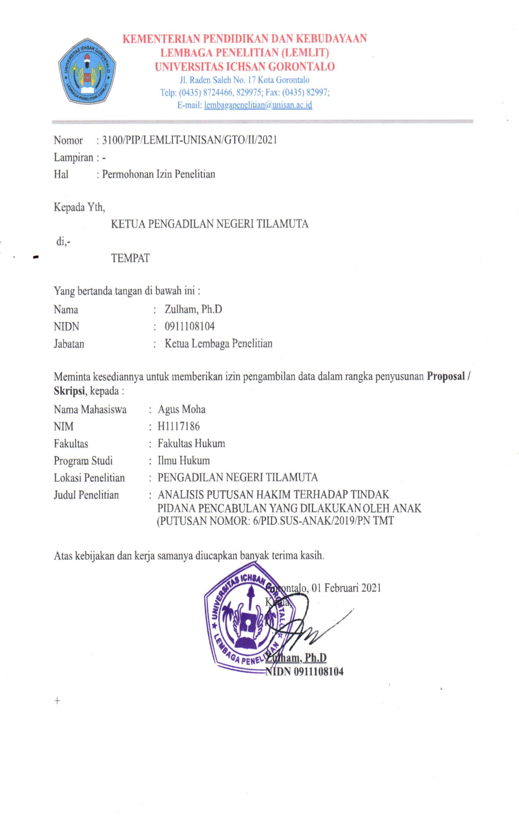

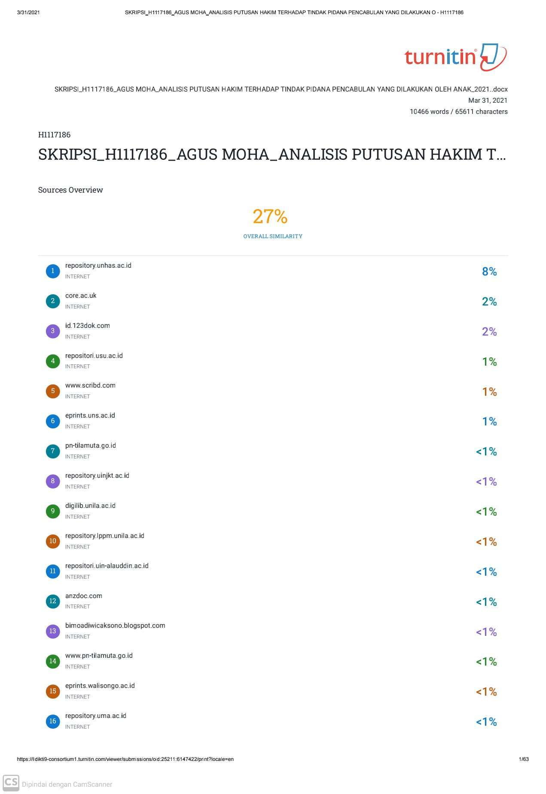
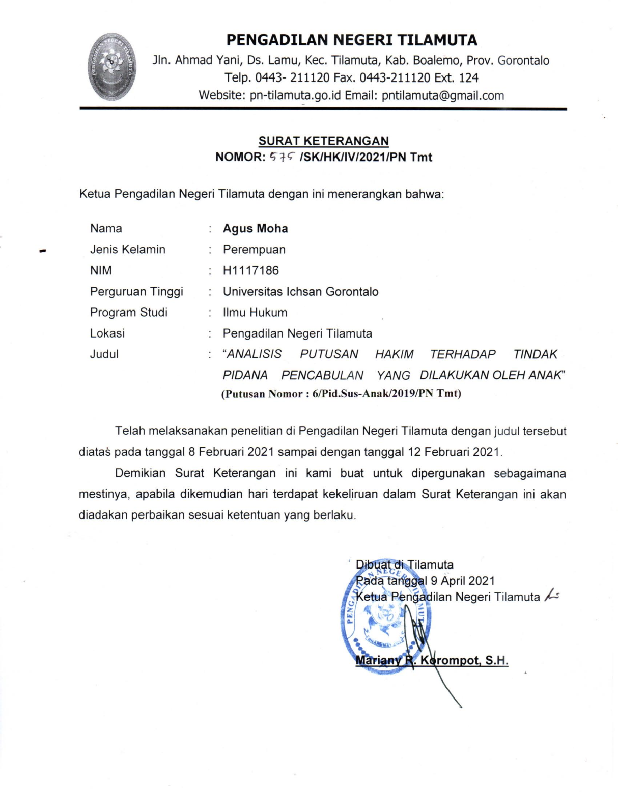


RIWAYAT HIDUP

Nama : Agus Moha
NIM : H1117186
Fakultas : Hukum
Program Studi : Ilmu Hukum
Tempat Tanggal Lahir : Botumoito, 15 Agustus 1997
Nama Orang Tua
- Ayah : Rasid Moha
- Ibu : Hasna Tanani
Saudara
- Adik : - Yulin Moha (Almarhumah)
- Fadli Moha
- Fadil Moha
Riwayat Pendidikan :
No | TAHUN | JENJANG | TEMPAT | KET
1.  2.  3.  4. | 2004 - 2010  2010 - 2013  2013 - 2016  2017 - 2021 | SDN 08  SMP N 1  SMK N  Fak.Hukum | Botumoito  Botumoito  Boalemo  Universitas Ichsan Gorontalo | Berijasah  Berijasah  Berijasah

Maidin Gultom, 2006, Perlindungan Hukum Terhadap Anak, Bandung: Refika Aditama, Hal. 35
Amir Ilyas, 2012, Asas-Asas Hukum Pidana, Yogyakarta: Rangkang Education, Hal. 19
Darwan Prints, 1997, Hukum Anak Indonesia, Bandung: PT. Citra Aditiya Bakti, Hal. 98
Lilik Mulyadi, Seraut Wajah Putusan Hakim Dalam Hukum Acara Pidana Indonesia, Bandung: PT Citra Aditya Bakti, Hal. 129
Andi Hamzah, 1996, Pengantar Hukum Acara Pidana, Yogyakarta: Liberty, Hal. 167.
Lilik Mulyadi, 2010, Putusan Hakim Dalam Hukum Acara Pidana, Bandung : Citra Aditiya Bakti, hal. 120
Saiful Bakhri, 2015, Sistem Peradilan Pidana Di Indonesia, Yogyakarta: Pustaka Pelajar, Hal 225.
Andi Sofyan dan Nur Azisa, 2016, Hukum Pidana, Makasar: Pustaka Pena Pres, Hal. 96
P.A.F. Lamintang, 2011, Dasar-Dasar Hukum Pidana Indonesia, Bandung : PT. Citra Aditiya Bakti, Hal. 182
Teguh Prasetyo, 2011, Hukum Pidana, Jakarta: Rajwali Pers, Hal. 58
Soesilo, 1995, Kitap Undang-Undang Hukum Pidana, Bogor : Politeia, Hal, 212
P.A.F .Lamintang, 2006, Dasar-Dasar Hukum Pidana Indonesia, Bandung : PT. Citra Aditiya, Hal. 76
Adami Chazawi, Pelajaran Hukum Pidana Bagian 1, Jakarta : PT. Raja Grafindo Persada, Hal. 71-72
Abdul Wahid dan Muhammad Irfan, Perlindungan Terhadap Korban Kekerasan Seksual: Advokasi Atas Hak Asasi Perempuan, Bandung : Refika Aditama, halaman 27.
Ledeng Marpaung, 2008, Kejahatan Terhadap Kesusilaan dan Masalah Prevensinya, Jakarta : Sinar Grafika Offset, Hal. 42
Wagiati Soetodjo dan Melani, 2014, Hukmu Pidana Anak, Bandung: Refika Aditama, Hal. 5
Arif Gosita, 1992, Masalah Perlindungan Anak, Jakarta: Sinar Grafika, Hal. 28
Andika Wijaya dan Wida Peace Ananta, 2016, Darurat Kejahatan Seksual, Jakarta: Sinar Grafika, Hal. 82
Undang-Undang No. 39 Tahun 1999 Tentang Hak Asasi Manusia
R. Wiyono, Sistem Peradilan Anak Di Indonesia, Hal. 13
Undang-Undang No. 35 Tahun 2014 Tentang Perlindungan Anak
Undang-Undang No. 13 Tahun 2003 Tentang Ketenagakerjaan
Undang-Undang No. 4 Tahun 1979 Tentang Kesejahteraan Anak
Undang-Undang No. 3 Tahun 1997 Tentang Pengadilan Aanak
Undang-Undang No. 11 Tahun 2012 Tentang Sistem Peradilan Anak
Rusli Muhammad, 2006, Potret Lembaga Pengadilan Indonesia, Jakarta, Raja Grafindo Persada, Hal 125.
Nikolas Simanjuntak, 2009, Acara Pidana Indonesia Dalam Sirkus Hukum, Jakarta, Ghalia, Hal 142.
Kuffal, 2008, Penerapan KUHAP Dalam Praktik Hukum, Malang, UMM Pers, Hal 25.
Lilik Mulyadi, 2007, Hukum Acara Normatif, Teorotis Praktis Dan Permasalahannya, Bandung, Alumni, Hal 169.
Ansori Sabuan, dkk, 1990, Hukum Acara Pidana, Bandung, Angkasa, Hal 128.
M Yahya Harahap, 2009 Pembahasan Dan Penerapan KUHAP, Jakarta, Sinar Grafika, Hal 297

